2015 2019
STRATEJİK PLAN
ERDEK İLÇE MİLLİ EĞİTİM MÜDÜRLÜĞÜ

SUNUŞ (İlçe Kaymakamı)
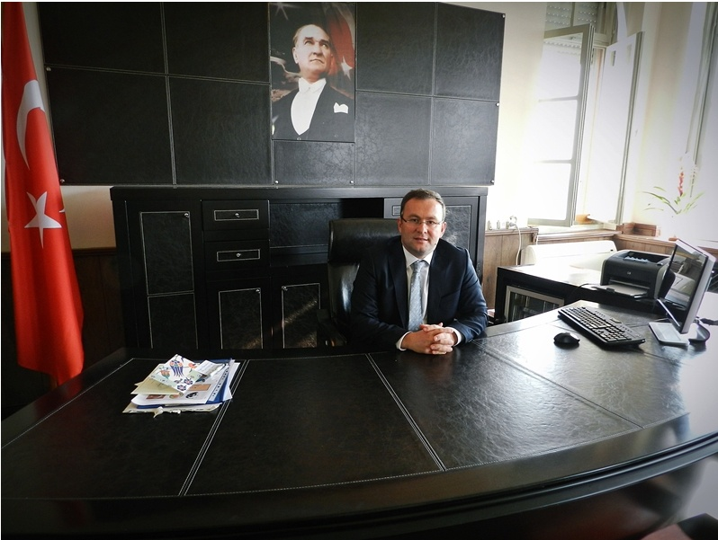
Dünyada ve ülkemizde meydana gelen; toplumsal, siyasal, ekonomik ve teknolojik alanlardaki yeni gelişmeler tüm kurumlarla birlikte eğitim ve öğretim kurumlarını da sürekli etkilemekte ve değişimi zorunlu hale getirmektedir. Değişimin gereği olarak, tüm eğitim alanları ile eğitim kurumlarında yeni yaklaşımlar ve uygulamaların en kısa sürede yaşama geçirilmesi gerekmektedir. Eğitim kurumlarının kendilerinden beklenen işlevleri yerine getirebilmeleri, Milli Eğitim Bakanlığının belirlediği hizmet standartlarını gerçekleştirebilmeleri, iyi bir planlamaya ve bu planın etkin bir şekilde uygulanmasına bağlıdır.
5018 Sayılı Kamu Mali Yönetimi ve Kontrol Kanunu ile, Milli Eğitim Bakanlığı Strateji Geliştirme Başkanlığı Genelgeleri doğrultusunda İlçe Milli Eğitim Müdürlükleri ile tüm okul ve kurumların yapacakları tüm faaliyetleri planlamaları zorunluluğu getirilmiş olup, Erdek İlçe Millî Eğitim Müdürlüğü'nün 2015-2019 döneminde faaliyetlerini kapsayan Stratejik Planı hazırlanmıştır. Planın başarıyla uygulanması için tüm birim amirleri ve çalışanlarca kavranıp benimsenmesi ve elde edilen çıktıların takip edecek plan dönemlerinde de kullanılması, İlçe Millî Eğitim Müdürlüğü'nün planlı çalışmalardan arzu edilen azamı faydayı elde etmesini sağlayacaktır.

Mustafa DEMİRELLİ
Erdek Kaymakamı

iii

ÖNSÖZ
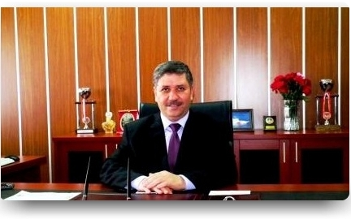

İçinde bulunduğumuz bilgi çağından maksimum olarak faydalanabilmek için, teknolojik alanlarda meydana gelen değişimler, tüm kurumlarda olduğu gibi eğitim kurumlarımızda da değişimi zorunlu kılmaktadır.
Erdek Milli Eğitim Müdürlüğü olarak okul öncesi eğitimi yaygınlaştırmak, temel eğitime hazırlık aşamasında oldukça önemlidir. İlköğretim ve Ortaöğretim okullarında okullaşma oranının en üst seviyeye çıkması için okulların eksiklerinin giderilmesinin eğitim kalitesini artıracağı ve eğitimde sürekli gelişimi sağlayacağı düşüncesindeyiz. Yaygın eğitim yoluyla ilçemizde yaşayan yetişkin bireylerin de eğitimden maksimum düzeyde faydalanması düşünülmektedir.
Atatürk ilke ve inkılâplarına bağlı Milli Eğitim Temel Kanunu doğrultusunda 5018 sayılı kanun gereği 2015–2019yılları arasında uygulanmak üzere hazırlanan stratejik planla eğitim kalitelimizin yükseleceğine inanmaktayım.

Ömer CEYLAN
İlçe Milli Eğitim Müdürü

iv

İÇİNDEKİLER  SUNUŞ | iii
ÖNSÖZ | iv
İÇİNDEKİLER | vi
EKLER DİZİNİ | x
KISALTMALAR | xi
GİRİŞ | 1
I. BÖLÜM | 2
STRATEJİK PLANLAMA SÜRECİ | 2
A. STRATEJİK PLAN MODELİ | 2
B. ERDEK İLÇE MİLLİ EĞİTİM MÜDÜRLÜĞÜ STRATEJİK PLAN
ÇALIŞMALARI | 3
1. Yasal Çerçeve | 4
2. Stratejik Planlama Üst Kurulu | 5
3. Stratejik Planlama Koordinatör Ekibi | 6
4. Stratejik Planın Hazırlanması | 6
a) Durum Analizi | 6
b) Plan Unsurlarının Oluşturulması | 6
5. Stratejik Planın Uygulanması | 7
II. BÖLÜM | 8
DURUM ANALİZİ | 8
A. TARİHİ GELİŞİM | 8
B. YASAL YÜKÜMLÜLÜKLER VE MEVZUAT ANALİZİ | 10
C. FAALİYET ALANLARI İLE ÜRÜN VE HİZMETLER | 10
D. PAYDAŞ ANALİZİ | 13
E. KURUM İÇİ ANALİZ | 13
1. Örgütsel Yapı | 14
2. Paydaş Görüşlerinin Alınması ve Değerlendirilmesi | 14
3. İnsan Kaynakları | 15
4. Kurum Kültürü | 20
5. Teknolojik Düzey | 20
6. Eğitimin Temel İstatistikleri | 21
F. KURUM DIŞI ANALİZ | 23
1. PESTLE Analizi | 24
vi

- Üst Politika Belgeleri 25
Üst Politika Belgeleri ile Stratejik Planın Uyumlaştırılması 25
Stratejik Plan Referans Dokümanları 25
- Dış Paydaş Anketi Sonuçları 25
- GZFT ANALİZİ 25
- GELİŞİM VE SORUN ALANLARI 27
İ. STRATEJİK PLAN MİMARİSİ 29
- BÖLÜM 30
GELECEĞE YÖNELİM 30
  - MİSYON, VİZYON VE TEMEL DEĞERLERİMİZ 30
    - Misyon 30
    - Vizyon 30
    - Değerler 31
    - İlkeler 32
  - STRATEJİK PLAN GENEL TABLOSU 33
  - TEMALAR, AMAÇLAR, HEDEFLER VE TEDBİRLER 34
- BÖLÜM 44
MALİYETLENDİRME 44
- BÖLÜM 47
İZLEME VE DEĞERLENDİRME 48
EKLER 49

 | EKLER DİZİNİ
EK NO | EK ADI | SAYFA
1 | Paydaş Analiz Tablosu ( Önem / Etki Matrisi ) | 50
2 | Paydaş Analiz Tablosu ( Paydaş / Hizmet Matrisi ) | 51
3 | Erdek ilçe Milli Eğitim Müdürlüğü İç Paydaş Anketi Sonuçları | 52
4 | Erdek ilçe Milli Eğitim Müdürlüğü Dış Paydaş Anket Sonuçları | 53

x

KISALTMALAR
AB | Avrupa Birliği ( European Union )
ADLS | Asimetrik Sayısal Abone Hattı ( Asymetric Digital Subscriber Line )
AR-GE | Araştırma Geliştirme ( Research Development )
BİMER | Başbakanlık İletişim Merkezi ( Prime Ministry Contact Center )
BİT | Bilgi ve İletişim Teknolojileri ( Information and Communication Technologies )
BSİÖ | Birleştirilmiş Sınıflı İlköğretim ( Combined Classes for Primary )
BSM | Bilim ve Sanat Merkezi ( Science and Art Center )
BT | Bilgi Teknolojileri ( Information Technology )
DPT | Devlet Planlama Teşkilatı Müsteşarlığı ( State Planning Organization )
DYS | Doküman Yönetim Sistemi ( Document Management System )
EBA | Eğitim Bilişim Ağı ( Education Information Network )
ERDEP | Ergenlik Dönemi Değişim Projesi ( Adolescence Change Project )
FATİH | Eğitimde Fırsatları Artırma ve Teknolojiyi İyileştirme Hareketi  ( Increasing Opportunities and Technology in Education Improvement Act )
GSMH | Gayri Safi Millî Hâsıla ( Measures of National Income and Output )
GZFT | Güçlü-Zayıf Yönler, Fırsatlar-Tehditler Analizi ( Strong-Weaknesses, Opportunities-Threats Analysis )
HBÖ | Hayat Boyu Öğrenme ( Lifelong Learning )
IPA | Katılım Öncesi Mali Yardım Aracı ( Instrument for Pre-Accession Assistance )
İKS | İlköğretim Kurum Standartları ( Primary Education Standards )
İMEİGEP | İstihdam ve Mesleki Eğitim İlişkisinin Güçlendirilmesi Eylem Planı  ( Strengthening the Vocational Education and Employment Relations Action Plan )
JİCA | Japon Uluslararası Yardımlaşma Ajansı ( Japan International Corporation Agency )
KİEM | Kamu İnternet Erişim Merkezi ( Public Internet Access Centre )
KÜDEP | Kültürlerarası Değişim Programı ( Intercultural Exchange Program )
MBS | Mesleki Bilgi Sistemi ( Career Information System )
MEB | Millî Eğitim Bakanlığı ( Ministry of Education )
MEBİM 147 | Millî Eğitim Bakanlığı İletişim Merkezi ( Ministry of Education Communication Center )
MEBBİS | Milli Eğitim Bakanlığı Bilgi İşlem Sistemleri ( Ministry of National Education Computing Systems )
MEBGEP | Millî Eğitim Bakanlığının Kapasitesinin Güçlendirilmesine Destek Projesi ( Strengthening the Capacity Support Project of the Ministry of Education )
MEM | Millî Eğitim Müdürlüğü ( National Education Directorate )
METEK | Mesleki Teknik Eğitimin Kalitesinin Geliştirilmesi Projesi  ( Project Development of Vocational and Technical Education Quality )
MTE | Mesleki Teknik Eğitim ( Vocational and Technical Education )
MTSK | Motorlu Taşıt Sürücüleri Kursu ( Motor Vehicle Driving Course )
MYO | Meslek Yüksek Okulu ( Junior Technical College )
OECD | İktisadi İşbirliği ve Kalkınma Teşkilatı ( Organization for Economic Cooperation and Development )
xi

KISALTMALAR
ÖDÖP | Öncelikli Dönüşüm Programı ( Priority Transformation Program )
ÖSS | Öğrenci Seçme Sınavı ( Student Selection Examination )
PESTLE | Politik, Ekonomik, Sosyal, Teknolojik, Yasal ve Çevresel Kurum Analizi  ( Political, Economic, Social, Technological, Legal and Environmental Corporate Analysis )
PIAAC | Uluslararası Yetişkin Yeterliklerini Değerlendirme Programı  ( Programmeforthe International Assessment of AdultCompetencies )
PIRLS | Uluslararası Okuma Becerilerinde İlerleme Araştırması ( Progress in International Reading Literacy Study )
PISA | Uluslararası Öğrenci Değerlendirme Programı ( Programmefor International Student Assessment )
PDH | Psikolojik Danışmanlık Hizmetleri ( Psychological Counseling Services )
PYS | Performans Yönetim Sistemi ( Performance Management System )
RAM | Rehberlik Araştırma Merkezi ( Counseling and Research Center )
REDBİS | Rehberlik Denetim Bilgi Sistemi ( Guidance Control Information System )
SDP | Standart Dosya Planı ( Standard File Plan )
STK | Sivil Toplum Kuruluşları ( Civil Society Organizations )
SWOT | Strength (Güçlü)-Weakness (Zayıf)-Opportuniyt (Fırsat)- Threat (Tehdit)
TEFBİS | Türkiye’de Eğitimin Finansmanı ve Eğitim Harcamaları Bilgi Yönetim Sistemi  ( Finance and Education Expenditure of Education in Turkey Information Management System )
TEOG | Temel Eğitimden Ortaöğretime Geçiş Uygulaması ( Implementation of Basic Education Secondary Transition )
TIMSS | Uluslararası Matematik ve Fen Bilimlerinde Eğilimleri Araştırması (Trends in International Mathematics and Science Study)
TİKA | Türk İşbirliği ve Koordinasyon Ajansı ( Turkish International Cooperation and Coordination
TÜBİTAK | Türkiye Bilimsel ve Teknolojik Araştırma Kurumu ( The Scientific and Technological Research Council of Turkey )
TÜİK | Türkiye İstatistik Kurumu ( Turkey Statistical Institute )
TKY | Toplam Kalite Yönetimi ( Total Quality Management )
TYÇ | Türkiye Yeterlikleri Çerçevesi ( Turkey Qualifications Framework )
UNESCO | Birleşmiş Milletler Eğitim, Bilim ve Kültür Teşkilatı  ( United Nations Educational, Scientific and Cultural Organization )
UNICEF | Birleşmiş Milletler Çocuk Fonu ( United Nations Children's Fund )
VBS | Veli Bilgilendirme Sistemi ( Parent Information System )
YDS | Yabancı Dil Sınavı ( Foreign Language Exam )
YGS | Yükseköğretime Geçiş Sınavı ( Transition to Higher Education Examination )

xi

GİRİŞ
Rekabetin gün geçtikçe arttığı bir dünyada yaşamaktayız. Yaşanan değişim süreci, ekonomiden siyasete, eğitimden kültür anlayışına kadar her alanda köklü bir değişim başlatmıştır. Bu nedenle ülkelerin etkin ve sağlıklı bir şekilde yönetilebilmeleri ve hedeflerini gerçekleştirmelerinde eğitimin önemi tartışılmaz bir gerçektir.
Eğitim kurumlarının kendilerinden beklenen işlevleri yerine getirebilmeleri için başarılı bir planlamaya ve bu planın etkin bir şekilde uygulanabilmesine bağlıdır. Tüm kurumlarda olduğu gibi eğitim kurumlarında da amaç ve hedefler, mevcut yapı vb. özellikler değişim ve gelişime açık değilse zamanla etkisiz hale gelmekte çevreye uyum sağlayamamaktadır. Bu nedenle, eğitim kurumlarının gelişmeleri, çevreye uyum sağlamaları ve kendileriyle beraber çevreyi de değişime hazırlayabilmeleri için mutlaka değişime, yeniliklere açık ve dışa dönük stratejileri belirlemeleri gerekmektedir.
Stratejik planlama çalışmamızda, kurumun tarihçesi, yasal yükümlülükleri ve örgüt yapısı ile mevcut durum analizi yapılmıştır. Planda ayrıca kurumun mevcut çalışmaları, insan kaynakları, teknolojik altyapısı, mali durumu ve misyonuna yer verilmiştir. Hazırlık sürecinde, iç ve dış paydaşlarımıza anket uygulanmıştır. Paydaşlarımızın beklentileri ve önerileri dikkate alınmıştır. Planın her aşamasında, kurumdaki tüm birimlerin görüşlerine başvurulmuş ve bu değerlendirmeler sonucunda oluşturulan kurumsal misyon ve vizyon doğrultusunda Stratejik amaç ve hedeflerimiz tespit edilmiştir. Planımız 2015 – 2019 yılları arasında kullanıcı beklentileri doğrultusunda hizmetlerini ve hedeflere ulaşmadaki başarımızın ölçümünü sağlayacaktır.
Stratejik planlama çalışmalarının yürütülmesi sırasında öncelikle aşağıdaki mevzuat temel alınmıştır:
- 24.12.2003 tarih ve 5018 sayılı Kamu Mali Yönetimi ve Kontrol Kanunu (KMYKK),
- 22.12.2005 tarih ve 5436 sayılı Kamu Mali Yönetimi ve Kontrol Kanunu ile Bazı Kanun ve Kanun Hükmünde Kararnamelerde Değişiklik Yapılması Hakkında Kanun,
- 26.05.2006 tarihli Kamu İdarelerinde Stratejik Planlamaya İlişkin Usul ve Esaslar Hakkında Yönetmelik,
- Devlet Planlama Teşkilatı Müsteşarlığı tarafından hazırlanan Kamu İdareleri İçin Stratejik Planlama Kılavuzu,
- 09.02.2010 tarih ve 2010 / 14 saylı Milli Eğitim Bakanlığı Strateji Geliştirme Başkanlığı Genelgesi
- 16.09.2013 tarih ve 2013 / 26 saylı Milli Eğitim Bakanlığı Strateji Geliştirme Başkanlığı Genelgesi
- Milli Eğitim Bakanlığı Strateji Geliştirme Başkanlığının 07.11.2014 tarih ve 66968699/ 602.04/5109854 sayılı yazısı.
Erdek İlçe Milli Eğitim Müdürlüğü olarak eğitim sistemimizdeki misyonumuz ve vizyonumuz doğrultusunda üzerimize düşen sorumluluklarımızı en iyi şekilde gerçekleştirebilmek için 2015 – 2019 yıllarını kapsayan Stratejik Planımızı hazırlayarak tüm paydaşlarımızın ve ilgililerin bilgilerine sunuyoruz.
Stratejik planımız ile Erdek’in eğitim geleceğini birleştirici bir vizyon etrafında, mevcut durumu belirleyerek geleceği şekillendirmeye çalıştık.
2015 – 2019 Stratejik Planımızın, Erdekİlçe Milli Müdürlüğümüzün hedeflerine ulaşmasında ve hizmetlerinin gelişmesinde iyi bir rehber olacağı düşüncesiyle, planın hazırlanmasında emeği geçen tüm paydaşlarımıza ve çalışma arkadaşlarımıza teşekkürü bir borç biliriz.
Stratejik Plan Hazırlama Ekibi
1

- BÖLÜM

STRATEJİK PLANLAMA SÜRECİ

- STRATEJİK PLANLAMA MODELİ
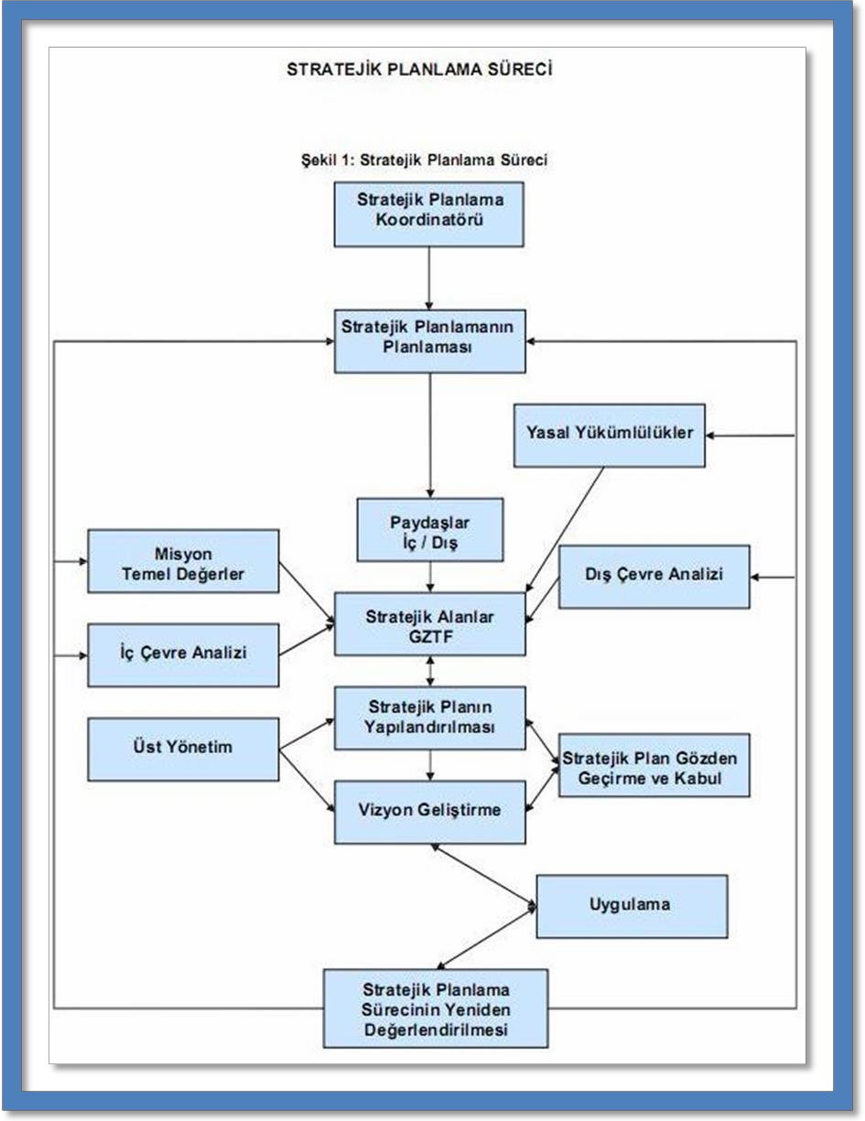

2

- ERDEK İLÇE MİLLİ EĞİTİM MÜDÜRLÜĞÜ STRATEJİK PLAN ÇALIŞMALARI
İlçe Milli Eğitim Müdürlüğümüz Stratejik Planlama sürecine, Devlet Planlama Teşkilatı tarafından hazırlanan kılavuza uygun olarak çalışmalarına başlamıştır.
İlçe Milli Eğitim Müdürlüğü Stratejik Planının hazırlanması süreci aşağıdaki basamaklarla gerçekleştirilmektedir.
- Stratejik planlama sürecinde Erdek İlçe Milli Eğitim Müdürlüğü olarak ortak görüş birliğine varma ve süreci başlatma, çalışmanın bağlı tüm kurumlara duyurulması, çalışma takviminin oluşturulması, Stratejik Plan Üst Kurulunun toplanması, Stratejik Planlama Ekibinin oluşturulması.
- İlçe genelinde Stratejik planlama eğitimlerinin yapılması.
- Kurum Faaliyet alanlarının ve yükümlülüklerinin tanımlanması: Mevzuat Analizi, Yasal yükümlülüklerin ve üst politika belgelerindeki eğitim hedeflerinin incelenmesi.
- Kurumsal Vizyon, Misyon ve Temel Değerlerin katılımlı bir anlayışla belirlenmesi.
- Kurumun dış ve iç çevresinin analiz edilmesi: Paydaş katılımının sağlanması paydaşlarının belirlenmesi, görüşlerinin alınması, GZFT analizi, PESTLE analizinin yapılması.
- İlçe Milli Eğitim Müdürlüğü stratejik alanlarının belirlenmesi: Tema ve stratejik amaçların belirlenmesi.
- Stratejik yönetim amacıyla stratejik planın oluşturulması: MEM Stratejik Planlama Ekibi tarafından planın hazırlanması.
- Stratejik Planın incelenmesi ve benimsemesi: Planın her aşamasında ilgili birimlerinin görüşlerinin alınması.
- Uygulama süreci ile ilgili Performans hedeflerinin tanımlanması, İzleme ve Değerlendirme: Faaliyet Raporları, İzleme Değerlendirme Raporları, gerektiği durumda stratejik planın güncellenmesi.

3

- YASAL ÇERÇEVE

Kalkınma planları ve programlarında yer alan politika ve hedefler doğrultusunda, kamu kaynaklarının etkili, ekonomik ve verimli bir şekilde elde edilmesi ve kullanılmasının, hesap verilebilirliği ve saydamlığı sağlamak üzere kamu mali yönetiminin yapısını ve işleyişini, raporlanmasını ve mali kontrolü düzenlemek amacıyla çıkartılan 5018 sayılı Kamu Mali Yönetimi ve Kontrol Kanununun 9. maddesinde; “Kamu idareleri; kalkınma planları, programlar, ilgili mevzuat ve benimsedikleri temel ilkeler çerçevesinde geleceğe ilişkin misyon ve vizyonlarını oluşturmak, stratejik amaçlar ve ölçülebilir hedefler saptamak, performanslarını önceden belirlenmiş olan göstergeler doğrultusunda ölçmek ve bu sürecin izleme ve değerlendirmesini yapmak amacıyla katılımcı yöntemlerle stratejik plan hazırlarlar” denilmektedir.
5018 sayılı Kanun’da öngörülen ve stratejik plan hazırlamakla yükümlü kamu idarelerinin ve stratejik planlama sürecine ilişkin takvimin tespiti ile stratejik planların, kalkınma programları ve programlarla ilişkilendirilmesine yönelik usul ve esasların belirlenmesi amacıyla hazırlanan “Kamu İdarelerinde Stratejik Planlamaya İlişkin Usul ve Esaslar Hakkında Yönetmelik”in (26.05.2006 tarihli ve 26179 sayılı Resmî Gazete) yayımlanmasını müteakiben ve Bakanlığın 2006/55 sayılı Genelgesi ile İlçe Milli Eğitim Müdürlüğümüz, Stratejik planlama sürecini başlatarak 2009 – 2013 yıllarını kapsayan Stratejik Plan hazırlanmıştır ve Balıkesir İl Milli Eğitim Müdürlüğüne gönderilmiştir.

4

- STRATEJİK PLANLAMA ÜST KURULU
İlçe Milli Eğitim Müdürlüğü 2015 – 2019 Stratejik Planı
Tablo 1: Erdek İlçe Milli Eğitim Müdürlüğü Stratejik Planlama Üst Kurulu

İlçe Milli Eğitim Müdürü Ömer CEYLAN (BAŞKAN)

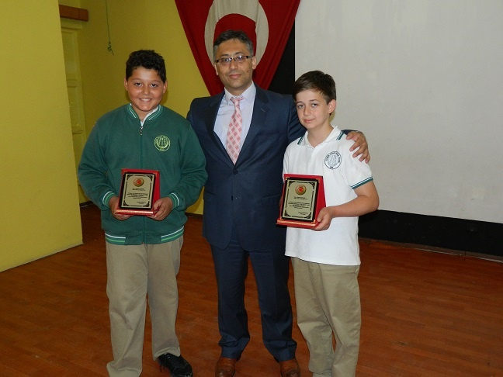

İlçe Milli Eğitim Şube Müdürü Bahadır ERGİN ( KOORDİNATÖR)

ADI - SOYADI | GÖREVİ | EKİP GÖREVİ | GÖREV YERİ
Ömer CEYLAN | İlçe Milli Eğitim Müdürü | Başkan | İlçe Milli Eğitim Müdürlüğü
Bahadır ERGİN | Şube Müdürü | Koordinatör | İlçe Milli Eğitim Müdürlüğü
Rüstem TÜT | Şube Müdürü | Üye | İlçe Milli Eğitim Müdürlüğü
Ali YONGALI | Okul Müdürü | Üye | Kapıdağ Mesleki ve Teknik Anadolu Lisesi
Tolga YILDIZ | Okul Müdür Yardımcısı | Üye | Kapıdağ Mesleki ve Teknik Anadolu Lisesi

5

- STRATEJİK PLANLAMA KOORDİNATÖR EKİBİ
Tablo 2: Erdek İlçe Milli Eğitim Müdürlüğü Stratejik Planlama Koordinatör Ekibi

ADI - SOYADI | GÖREVİ | GÖREV YERİ
Tolga YILDIZ | Müdür Yardımcısı | Erdek Mesleki ve Teknik Anadolu Lisesi
Gülbahar TAŞBİLEK | Öğretmen | İlçe Milli Eğitim
Sema GÜNBEY | Öğretmen | İlçe Milli Eğitim
Gül ÇIRNAL | Öğretmen | İlçe Milli Eğitim
Ali ÇINAR | Memur | İlçe Milli Eğitim

- STRATEJİK PLANIN HAZIRLANMASI
  - Durum Analizi
Bu aşamada;
- Tarihi gelişim,
- Milli Eğitim Müdürlüğünün yasal yükümlülükleri ve mevzuat analizi,
- Milli Eğitim Müdürlüğünün faaliyet alanları ile ürün ve hizmetlerinin belirlenmesi,
- Paydaş analizi,
- Kurum içi analiz,
- Kurum dışı analiz
- PESTLE ( Çevre Analizi )
- GZFT Analizi,
- Sorun Alanları, çalışmaları gerçekleştirilmiştir.

  - Stratejik Plan Unsurlarının Oluşturulması
Bu aşamada Erdek İlçe Milli Eğitim Müdürlüğünün kurumsal kimliği tanımlanmıştır. “Nereye ulaşmak istiyoruz?” sorusuna cevap olacak şekilde misyon, vizyon ve temel değerler ile bakanlığımızın belirlemiş olduğu tema, stratejik amaç ve hedefleriyle uyumlu bir şekilde müdürlüğümüzün tema, stratejik amaçlar ve stratejik hedefleri belirlenmiştir. Erdek İlçe Milli Eğitim Müdürlüğünün misyon, vizyon ve temel değerleri üst yöneticilerin de içerisinde bulunduğu çalışma grupları tarafından belirlenmiştir. Stratejik planlama ekibi tarafından misyon ve vizyonla uyumlu; stratejik amaçlar ve hedefleri gerçekleştirecek stratejiler ve faaliyetler belirlenmiştir. Stratejik amaç ve hedeflere öncelik verilerek sorumlu birimler tanımlanmıştır.

6

Tablo 3: Erdek İlçe Milli Eğitim Müdürlüğü Stratejik Plan Hazırlama Görevlileri

SIRA NO | ADI - SOYADI | GÖREVİ
1 | Tolga YILDIZ | Müdür Yardımcısı
2 | Gülbahar TAŞBİLEK | Öğretmen
3 | Sema GÜNBEY | Öğretmen
4 | Gül ÇIRNAL | Öğretmen
5 | Oğuz BOYAR | V.H.K.İ

- STRATEJİK PLANIN UYGULANMASI

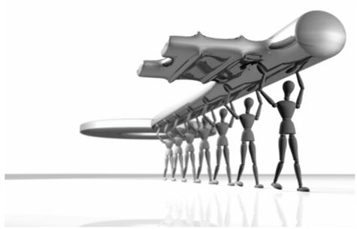

Stratejik planımızda yer alan hedeflere ulaşılıp ulaşılmadığının sistematik olarak takip edilmesi ve raporlanması için izleme, uygulama sonuçlarının stratejik amaç ve hedeflere kıyasla ölçülmesi ve söz konusu amaç ve hedeflerin tutarlılık ve uygunluğunun analizi amacıyla değerlendirme çalışmaları yapılacaktır. İzleme ve değerlendirme; planın gözden geçirilmesi, performans değerlendirilmesi ve ölçümü, sonuçların izlenmesi ve sürekliliğin sağlanması aşamalarından oluşacaktır. Bu amaçla müdürlüğümüz bünyesinde “Stratejik Plan İzleme ve Değerlendirme Ekibi” oluşturulacaktır.

7

- BÖLÜM

DURUM ANALİZİ

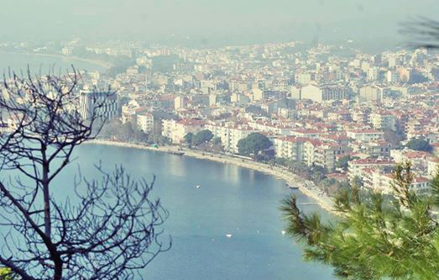
- TARİHİ GELİŞİM
Helenistik çağ boyunca sürekli olarak yükselip parlayan Kyzikos’un yanında gittikçe önemini yitiren Artake, Roma döneminde de bu sitenin bir dış mahallesi durumuna düşmüş. Bizans çağıyla beraber limanları ihmal edilen ve depremlerle yıkılan binalarının taşları yağma edilen Kyzikos’un gerilemesiyle giderek gelişmeye başlamış ise de Kyzikos’un ününe yetişememiş. Tarihçi Herodot’un iktisadi durumunu da ele alarak üzümünü, şarabını, zeytin ve zeytinyağını methettiği Artake 1339 yılında Orhan Gazi’nin oğlu Süleyman Paşa tarafından fethedilip Türk egemenliğine geçmiş.
İlçemizde ilk eğitim kurumu 1879 yılında Rumlar tarafından yaptırılmıştır, I. Dünya savaşı yıllarında Hastane olarak kullanılmıştır. 1923 yılından itibaren Muhtelik mektebi (Karma Mektep) olarak eğitim-öğretime devam etmiş, 1930’ lu yıllarda Merkez İlkokulu adıyla eğitime devam edilmiştir. İlçemiz Karşıyaka Mahallesinde 1904 yılında balıkçılık yapan Maki PAPADAPULOS tarafından yaptırılan okul binası 1905 yılında hizmete girmiş ve 1933-1946 yılları arasında yatılı bölge okulu olarak kullanılmıştır. 1975 yılında Karşıyaka Mah. Köyiçinde yeni binasına taşınan okul 1991-1992 eğitim-öğretim yılından itibaren bu günkü binasında eğitim-öğretime devam etmektedir. İlçemizin en eski okullarından birsi de halen aynı binada eğitim-öğretime devam eden Ocaklar İlkokulu 1946 yılında hizmete girmiştir. Tarihsel süreç içerisinde ilçemizde 1963 yılında Devrim İlkokulu eğitim-öğretime açılmış 1980 tarihinden buyana 18 eylül ilköğretim okulu adıyla eğitim-öğretime devam etmektedir. İlçemizde Ortaöğretim kurumu olarak devam eden diğer eğitim-öğretim kurumları ise 1973 yılında eğitime başlayan Erdek Lisesi 2013-2014 eğitim-öğretim yılından itibaren Kapıdağ Mesleki ve Teknik Anadolu Lisesi olarak eğitim-öğretime devam

8

etmektedir. İlçemizin tek Anadolu Lisesi olan Erdek Anadolu Lisesi 1983 yılında hizmete açılmış, 2005 yılında Erdek Anadolu Lisesi adını almıştır. İlçemizde Recep Ahmet Mercan tarafından Çakıl Mahallesinde 1999 yılında yaptırılan okul binası halen eğitim-öğretime devam etmektedir. İlçemiz Merkezinde bulunan ve Muzaffer Gürer tarafından yeri bağışlanarak yaptırılan İstiklal İlkokulu Binası 2012-2013 eğitim öğretim yılından itibaren 2 binaya ayrılarak istiklal İlkokulu ve Muzaffer Gürer Ortaokulu adıyla eğitim öğretime devam etmektedir. İlçemizde bulunan Öğretmenevi 1996 tarihinde yapımı tamamlanarakdönemin Miili Eğitim Bakanı Mehmet SAĞLAM tarafından hizmete açılmıştır. 13/12/1983 Tarihli ve 179 sayılı kanun ile İlçe Milli Eğitim Müdürlüğü kurulmuştur.

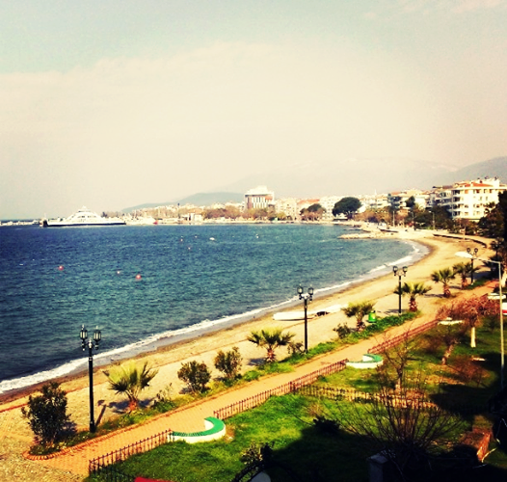

13/12/1983 tarih ve 179 sayılı kanun ile kurulan İlçe Milli Eğitim Müdürlüğümüz’de görev yapan İlçe Milli Eğitim Müdürleri:

1983 – S.Sezer ÖZDEMİR
1985 – Salih Salih BİLİCAN
1994 – Ekrem EREN
1995 – Nurettin MERİÇ
1998 – Ahmet DEĞİRMENCİ
2006 – Hasan ASLAN
2011 – Ömer CEYLAN

9

- YASAL YÜKÜMLÜLÜKLER VE MEVZUAT ANALİZİ
Erdek İlçe Milli Eğitim Müdürlüğü, Milli Eğitim Bakanlığı Merkez Teşkilatı’na bağlı kurum yapısı gereği; taşra teşkilatınca yürütülmesi gereken iş ve işlemlerden sorumlu kurum olup yetki, görev ve sorumluluklarını 657 sayılı Devlet Memurları Kanunu; 1739 sayılı Milli Eğitim Temel Kanunu ve 3797 sayılı Milli Eğitim Bakanlığı’nın Teşkilat ve Görevleri Hakkında Kanun hükümlerine dayanak alınarak hazırlanan 18.11.2012 tarih ve 28471 sayılı Resmi Gazetede yayınlanan Milli Eğitim Bakanlığı Milli Eğitim Müdürlükleri Yönetmeliği esaslarınca yürütmektedir.
Yönetmelik 29 maddeden oluşmuş olup İl/İlçe Milli Eğitim Müdürlükleri’nin görev ve sorumluluklarını içermektedir. Özellikle aşağıda belirtilen yönetmeliğin 5. ve 6. maddesi, müdürlüğümüzün görevlerini özetler niteliktedir:
MADDE 5 – (1) İl millî eğitim müdürlüğü illerde (merkez ilçeler dâhil), eğitim denetmenleri başkanlığı ile şube müdürü kadro sayısına göre birleştirilerek veya ayrılarak teşkilatlandırılan şube müdürlükleri; ilçe millî eğitim müdürlüğü ise ilçelerde, şube müdürü kadro sayısına göre birleştirilerek veya ayrılarak teşkilatlandırılan şube müdürlükleri eliyle millî eğitim hizmetlerini yürütür.
(2) İl millî eğitim müdürlüklerindeki sivil savunma uzmanları hakkında 5/8/2010 tarihli ve 27663 sayılı Resmî Gazete’de yayımlanan Sivil Savunma Uzmanlarının İdari Statüleri, Görevleri, Çalışma Usul ve Esasları ile Eğitimleri Hakkında Yönetmelik hükümleri uygulanır.

MADDE 6 – (1) İl ve ilçe millî eğitim müdürleri, Bakanlığın eğitim politikaları ve stratejik planlarını, mevzuat ve programlar doğrultusunda yönetmek, yönlendirmek, denetlemek ve koordine ederek etkin ve verimli bir şekilde yerine getirmek ile görevli ve sorumludurlar. İl ve ilçe millî eğitim müdürleri, bu görevlerini il ve ilçe yöneticileri arasında yapacakları işbölümü çerçevesinde yürütür. İl millî eğitim müdürleri bu görevlerin yürütülmesinde kendilerine yardımcı olmak üzere büro oluşturabilir.
- İl millî eğitim müdür yardımcıları, sorumluluklarına verilen görevleri yapmak, hizmetler arasında uyumlu işbirliği ve çalışma düzenini sağlamak, il müdürlüğü adına toplantılara katılmak, yazışmaları ve belgeleri il müdürü adına imzalamak, il müdürlüğüne vekâlet etmek ve millî eğitim müdürü tarafından verilen diğer görevleri yürütmekle görevli ve sorumludurlar.
- İl ve ilçe millî eğitim şube müdürleri, sorumluluklarına verilen hizmetleri yürütmek, il veya ilçe müdürlüğü adına toplantılara katılmak, yazışmaları ve belgeleri il veya ilçe müdürü adına imzalamak, ilçe millî eğitim müdürlüğüne vekâlet etmek ve il veya ilçe millî eğitim müdürü tarafından verilen diğer görevleri yürütmekle görevli ve sorumludurlar.
- İl ve ilçelerde bulunan tesis müdürleri, tesislerle ilgili il millî eğitim müdürünün vereceği görevleri mevzuat çerçevesinde yürütürler.
Millî Eğitim Müdürlüğü'nün yasal yükümlülükleri ve mevzuat analizi (Mevcut Durum Analizi Raporunda ayrıntılı olarak görülmektedir.
- FAALİYET ALANLARI İLE ÜRÜN VE HİZMETLER

10
İlçe Milli Eğitim Müdürlüğü Taşra Teşkilatı olarak alt birimleri ve müdürlüğümüze bağlı okul ve kurumlarla ilgili eğitim öğretim iş ve işlemleri yürütmektedir.
- Eğitim Öğretim Hizmetleri: Eğitim öğretim hizmetleri kapsamında Temel Eğitim (Okul öncesi, İlkokul, Ortaokul), Ortaöğretim (Genel Ortaöğretim, Mesleki ve Teknik Ortaöğretim, Din Öğretimi), Özel Eğitim ve Rehberlik, Özel Öğretim, Hayat Boyu Öğrenme, Strateji Geliştirme, Bilgi İşlem Eğitim Teknolojileri ve Sınav Hizmetleri Birimleri sorumlu oldukları faaliyetleri yürütmektedir. Eğitim öğretim kapsamındaki birimler tarafından;

Ölçme değerlendirmedeki gelişmelerin takip edilmesi,
  - Ortalama yükseltme ve sorumluluk sınavları ile ilgili iş ve işlemler,
  - Diploma, sınıf geçme ve sınav hizmetleri,
  - Öğrenci nakil işlemleri, öğrenci disiplin işleri, devamsız öğrenci işleri,
  - Okul ve kurumların açılma ve kapatılmalarına ait iş ve işlemler,
  - Eğitim-öğretim bölgelerinin belirlenmesi, zümreler,
  - Çalışma takviminin oluşturulması,
  - Ekip çalışmalarının özendirilmesi, paydaşların görüşlerinin dikkate alınması,
  - Ödül süreci kapsamına tüm okul ve kurumlarımızın dâhil edilmesi,
  - Kurum dışı ve kurum içi iletişimin sağlıklı olarak akışının sağlanması ile ilgili iş ve işlemler yürütülür.
- İnsan Kaynakları Hizmetleri:

Atama, Özlük ve Hizmetiçi Eğitim Birimleri tarafından öğretmen ve diğer personellerle ilgili faaliyetler yürütülmektedir.
  - Adaylık işlemleri, terfi işlemleri, askerlik ve terhis işlemleri,
  - Personellerin sigortalı hizmetlerinin birleştirilmesi,
  - Sicil dosyası teslim alma ve gönderme işlemleri,
  - İzin-rapor işlemleri, emeklilik işlemleri,
  - Ödül işlemleri, mal bildirimi işlemleri,
  - Sendika işlemleri,
  - Pasaport işlemleri,
  - Öğretmenlik kariyer basamağında yükselme işlemleri,
  - Sözleşmeli personele ilgili iş-işlemler
  - MEBBİS özlük modülü ile ilgili işlemleri yürütür.

11

  - Ayrıca yönetici atama, öğretmenlerin atama ve yer değiştirme işlemleri, kısmi zamanlı geçici öğretici görevlendirme, okul öncesi kadrosuz ücretli öğretmenler, vekil ve ücretli öğretmen görevlendirmeleri, norm kadro, öğretmen ihtiyacının belirlenmesi,
  - İl içi sıralar, öğretmen ihtiyacının karşılanması, hizmet sınıfının değiştirilmesi, yer değiştirme işlemlerinin iptali, öğretmen seçimi, geçici görevlendirmeler, belletici öğretmen görevlendirilmelerini yapar. Ders dağıtım çizelgeleri ve ek derslerle iş ve işlemleri yürütür.
- İnşaat Emlak Hizmetleri: Eğitim öğretim için bina, malzeme ve fiziksel altyapı ile yatırım ve donatım hizmetlerini yürütür.
Okul yapımı, onarımı ve arsa kamulaştırması için genel bütçeden gelen ödenekler ile özel idare bütçesinden temin edilen ödeneklerin ilgili fasıllara aktarılması, yürürlükteki mevzuat hükümlerine göre harcanması ve yapılan faaliyetlerin izlenmesi gibi faaliyetleri yürütür.
- Destek Hizmetleri: İl genelindeki kurum ve personeller ile ilgili bütçe, mutemetlik, donanım, taşınır işlemleri ile her türlü eğitim araçları (kitap, dergi, görsel, işitsel yayınlar vb.) üretme ve mevcut olanları sağlıklı bir şekilde dağıtımı, ilgili birim tarafından yürütülmektedir.
  - Taşımalı eğitim uygulamasına alınacak okul ve yerleşim birimlerinin listelerinin düzenlenmesi, olurlarının alınması ihalelerin yapılarak sonuçlarının bakanlığa gönderilmesi.
  - Okul aile birliğine ait işlemlerin yürütülmesi,
  - Okul kantinlerine ait iş ve işlemlerin yürütülmesi,
  - Çalışanların ücret ve yolluk işlemlerinin yürütülmesi,
  - Okul donatım malzemesi için genel bütçeden gelen ödenekler ile çeşitli fasıllardan gelen ödeneklerin harcanması,
  - Alım satım işlerinde kamu ihale kanunu hükümlerine uyulması,
  - Satın almaların bütçe kanunu ve belirlenen limitlere uygun olarak gerçekleştirilmesi,
  - Lise ve dengi okul müdürlükleri ile kurum müdürlüklerine ait bütçe ve ödenek tekliflerinin bakanlığa sunulması, ödenek ve harcamalara kayıtların tutulması,
  - Hizmet araçlarına ilişkin bakım, onarım, akaryakıt vb. ihtiyaçların giderilmesi,
  - Okul ve kurumların donatım hizmetlerinin yürütülmesi,
  - Kurum demirbaşlarının tutulması, ayniyat işlemlerinin yürütülmesi,
  - Arşiv hizmetlerinin yürütülmesi
  - Evrak kayıt işlemlerinin yürütülmesi gibi faaliyetleri yürütür.
- Hukuk Hizmetleri:
  - Müdürlüğümüz bünyesinde dava ve icra işlemlerini yürütüp anlaşmazlıkları önleyici hukuki tedbirleri alarak idari, adli ve icra davalarıyla ilgili yazışmaları yapmak,
  - Hizmet satın alma yoluyla yaptırılan dava ve icra takiplerini izlemek ve denetlemek,
  - Soruşturma ve inceleme raporlarına ilişkin iş ve işlemleri yürütmek, disiplin kuruluna girecek dosyaların iş ve işlemlerini yapmak,
  - Adlî ve idarî makamlardan gelen ön inceleme iş ve işlemlerini yürütmek,
  - İdarî ve adlî itirazlar ile ilgili iş ve işlemleri yürütmek, mevzuatı takip etmek, uygulanmasını gözetmek,
  - Mevzuat ve hukuki konularda birimlere görüş bildirmek gibi faaliyetleri kapsamaktadır.
- İnceleme, Soruşturma ve Değerlendirme Hizmetleri: Maarif müfettişleri başkanlığının görevleri şunlardır;
  - Yıllık faaliyet planını hazırlamak, İl Millî Eğitim Müdürünün teklifi ve Valinin olurunu aldıktan
sonra uygulamaya koymak, bir örneğini Başkanlığa göndermek.
  - İlde bulunan kurumların rehberlik, denetim, araştırma, inceleme ve soruşturma hizmetlerini planlamak ve yürütmek.
  - Rehberlik ve denetim bölgeleri ile gruplarının oluşturulması amacıyla gerekli çalışmaları yaparak, Valilik onayı alınması için İl Millî Eğitim Müdürüne sunmak.
  - Rehberlik ve denetim gruplarınca hazırlanan aylık çalışma programlarını incelemek, uygun İl Millî Eğitim Müdürünün onayına sunmak ve uygulamaya koymak.
  - Rehberlik ve denetim grupları tarafından yapılan denetimler sonucu hazırlanan öğretim yılı sonu raporlarını incelemek veya incelettirmek, sonuçlarını konularına göre düzenlemek, problemleri ve çözüm önerilerini il millî eğitim müdürlüğüne sunmak.
12
  - Aylık çalışma çizelgelerini ve yolluk bildirimlerini incelemek, müfettiş ve müfettiş yardımcılarının geçici görev yolluklarının ödenmesini sağlamak.
  - Müfettiş ve müfettiş yardımcıları tarafından düzenlenen kurum rehberlik ve denetim raporlarını incelendikten sonra il millî eğitim müdürüne sunmak.
  - Öğretim yılı içinde kurumlarda yapılan rehberlik, denetim, araştırma, inceleme, soruşturma gibi iş ve işlemlerde müfettişler arasında koordinasyonu sağlamak.
  - Kurumlarla ilgili düzenlenen rehberlik ve denetim raporlarını değerlendirmek ve ilgili yerlere göndermek.
  - Yer değiştirme dönemlerinde başvuruda bulunan müfettişlerin başvurularını inceleyerek onaylamak.
  - Öğretim yılı sonunda hazırlanacak yıllık faaliyet raporlarını il millî eğitim müdürlüğüne ve Başkanlığa sunmak.
  - İl Milli Eğitim Müdürünce verilen diğer görevleri yapmak ve mevzuatla verilen diğer görevleri yapmak.
- Bilimsel Faaliyetler: Müdürlüğümüze bağlı kurumlarca gerçekleştirilen yerel, bölgesel, ulusal ve uluslararası düzeydeki etkinlikler kapsamında yürütülmektedir.
- Sosyal, Kültürel ve Sportif Faaliyetler:
  - Milli Bayram ve Törenler, anma programları, belirli gün ve hafta kutlamaları, sanatsal faaliyetler, seminer, panel sempozyum, gezi ve inceleme faaliyetlerin yürütülmesi,
  - Gençlerin ve öğrencilerin, serbest zamanlarını sosyal, kültürel, sportif, izcilik, halk oyunları ve benzeri amatör faaliyet alanlarında değerlendirmelerine yönelik çalışma ve hizmetlerin yürütülmesi.
  - Gençler ve öğrenciler için kamplar ve spor tesislerinin kurulmasının sağlanması, faaliyetlerinin yapılması ve diğer kamu kurum ve kuruluşları ile işbirliği içinde bulunması,
  - Okul içi ve okullar arası beden eğitimi, izcilik ve spor faaliyetlerini organize etmesi ve yürütmesini içermektedir.
- PAYDAŞ ANALİZİ
Stratejik planı hazırlarken dikkate alınan önemli bir husus da paydaş analizidir. Paydaş analizi yapılırken katılımcılık ilkesi esas alınarak öncelikle müdürlüğümüzün etkileşim içinde bulunduğu paydaşların tespit edilmesi, paydaşların önceliklendirilmesi, paydaşların değerlendirilmesi, paydaşlarda etki önem matrisi, paydaş görüşleri gerek anket yöntemi gerekse toplantı şeklinde alınmıştır. Katılımcılığın esas alınması, kuruluşun etkileşim içinde olduğu tarafların görüşlerinin dikkate alınarak stratejik planın sahiplenileceği düşünülmüştür. SWOT analizi, sorun alanları ve geleceğe yönelim bölümlerinin kritik noktalarında, paydaş görüşleri fayda sağlamıştır.
Paydaşlar, Millî Eğitim Müdürlüğümüzün sağladığı imkân ve hizmetlerden yararlanan, faaliyetlerinden doğrudan ve dolaylı bir şeklide etkilenen veya İlçe Millî Eğitim Müdürlüğümüzü etkileyen kişi, grup ve kurumlardır.
Paydaşlar, temel olarak iç ve dış paydaşlar şeklinde sınıflandırmaya tâbi tutulmuştur.
İç Paydaşlar: Kuruluştan etkilenen veya kuruluşu etkileyen, kuruluş içindeki kişi, grup veya kurumlardır.
Dış Paydaşlar: Kuruluştan etkilenen veya kuruluşu etkileyen, kuruluş dışındaki kişi, grup veya kurumlardır. Dış paydaşları temel ortak ve stratejik ortak olarak ayırmakta fayda vardır. ( Ek 1 ve Ek 2 )
- KURUM İÇİ ANALİZ
DPT’nin hazırladığı Kamu Kurumları için Stratejik Planlama Kılavuzu’na göre kurum içi analiz; “Kuruluşun mevcut durumunu ve geleceğini etkileyebilecek, kendi iç ortamından kaynaklanan ve kuruluşun kontrol edebildiği koşulların ve eğilimlerin incelenerek güçlü ve zayıf yönlerin belirlenmesi ve değerlendirilmesidir.”
Güçlü yönler, kuruluşun amaçlarına ulaşması için yararlanabileceği olumlu hususlardır. Zayıf yönler ise kuruluşun başarılı olmasına engel teşkil edebilecek eksiklikler, diğer bir ifadeyle aşılması gereken olumsuz hususlardır.
Kurum içi analizin yapılmasındaki temel amaç, kurumun mevcut durumunu dikkate alarak var olan gücünü belirlemektir. Kurum içi analiz bilgi toplama ile başlar. Bunlar kurumun teşkilat yapısı, insan kaynağı, mali kaynakları, teknolojik düzeyi ve kurum kültürü gibi unsurlarını ifade eder. Bir sonraki aşamada ise toplanan bilgiler analiz edilir ve yorumlanarak kullanılabilir bir hale getirilir. Bu

13

çalışmaların sonucunda ortaya çıkacak güçlü yönler, kurumun gelecekte yöneleceği hedefleri belirgin hale getirecek, zayıf yönler ise kurumun alacağı önlemlere kaynaklık edecektir. Hedef ve stratejileri oluştururken kurum içi analiz sonuçlarını kullanmak oldukça önemlidir. Çünkü kurumun niteliğinin ve performansının artırılması ile maliyetleri azaltılmasına katkıda bulunur. Bunun yanı sıra kurumda ekip çalışması anlayışının geliştirilmesine ve performans göstergelerinin olumlu yönde yükselmesine katkı sağlar. Ayrıca kurumun tüm paydaşları ile çalışanlarının moral motivasyonlarına ve iş doyumlarının geliştirilmesine de imkân sağlar.
Kurum içi analiz çalışmaları kapsamında Müdürlüğümüzün teşkilat yapısı, insan kaynakları, teknolojik düzeyi, mali kaynakları ve istatistiki verileri hakkında bilgi toplanmış ve bu bilgiler değerlendirilerek sonuçlara ulaşılmıştır. Sonuçlar analiz edilerek Müdürlüğümüzün güçlü ve zayıf yönleri ortaya konmuştur.
  - Örgütsel Yapı
İlçe Milli Eğitim Müdürlüğümüz 652 sayılı Kanun Hükmünde Kararname ve Millî Eğitim Bakanlığı İl ve İlçe Millî Eğitim Müdürlükleri Yönetmeliği doğrultusunda 2012 yılında yeniden yapılandırılmıştır.
Erdek İlçe Milli Eğitim Müdürlüğü yönetimi 1 İlçe Milli Eğitim Müdürü, 2 Şube Müdürü ve 2 Şef’ten oluşmaktadır. Teşkilat şeması Şekil 2’de gösterilmiştir.
  - Paydaş Görüşlerinin Alınması ve Değerlendirilmesi
Erdek İlçe Milli Eğitim Müdürlüğü paydaş analizi çalışmaları için Stratejik Planlama Ekibi toplantı yapmış olup ürün-hizmet ve faaliyet alanlarından yola çıkılarak iç ve dış paydaşlar belirlenmiştir. Değerlendirme için iç ve dış paydaş analizi çalışmasında, ölçme değerlendirme araçlarından anket uygun bulunmuştur.
İlçe Milli Eğitim Müdürlüğümüzün paydaşlarına; mevcut durumu görebilmek ve memnuniyet düzeylerini belirleyebilmek adına anket çalışmaları uygulanmış ve paydaşlarımızın görüşleri doğrultusunda mevcut durum ve memnuniyet düzeyleri net olarak ortaya çıkarılmış olup, bununla beraber kurumun swot analizi; ( GZFT ) güçlü yönleri, zayıf yönleri, fırsatları ve tehditleri belirlenmiştir.
Yapılan paydaş anketlerinde; Hizmet alanlara yönelik olarak uygulanmış olan anket sonucunda
% 77,6’lık bir memnuniyet düzeyi, Kurum içi çalışanlarına yönelik yapılan anket sonucunda % 90,2’lİk bir memnuniyet düzeyi ortaya çıkmıştır. Anket sonuçları Ek – 3 ve Ek – 4’de yer almaktadır.
Stratejik Planın hazırlanması aşamasında; planlamada esas unsur olan katılımcı yönetim anlayışı ile paydaşlarımızın hem görüş ve katkılarını almak adına hem de doğrudan planlama sürecinde yer almalarını sağlamak adına İlçe Milli Eğitim Müdürünün başkanlığında; Şube Müdürleri, Müdürlüğümüzde görevli Şefler ve Memurlar ile Okul Öncesi, Temel Eğitim, Orta Öğretim, Yaygın Eğitim ve Öğretmenevi Müdürlerinin yer aldığı paydaş toplantıları yapılmıştır.

14
Teşkilat Şeması
Şekil 2. Erdek İlçe Milli Eğitim Müdürlüğü Teşkilat Şeması

  - İnsan Kaynakları
Erdek İlçe Milli Eğitim Müdürlüğü 10.08.2015 tarihi itibariyle 20 personeliyle hizmet vermektedir. İnsan kaynakları dağılımı Tablo 4’de gösterilmiştir.

15

Hizmet İçi Eğitim Faaliyetleri.

ADI SOYADI | GÖREVİ | KATILDIĞI ÇALIŞMANIN ADI
BAHADIR ERGİN | ŞUBE MÜDÜRÜ | Fatih Projesi Güvenli İnternet Semineri
MURAT ÖZBULUT | ŞEF | Doküman Yönetim Kursu
ALAATTİN GÜMÜŞ | V.H.K.İ. | Özel Eğitim Kurumları Mevzuat Semineri
RÜSTEM TÜT | ŞUBE MÜDÜRÜ | Motorlu Taşıt Sürücü Kursları Uygulama Semineri
RÜSTEM TÜT | ŞUBE MÜDÜRÜ | Mevzuat Semineri

İlçe M.E.M. Bağlı Öğretmen Sayıları

BRANŞI | ERKEK | KADIN | TOPLAM
BİYOLOJİ | 2 | 2 | 4
COĞRAFYA |  | 3 | 3
ÇOCUK GELİŞİMİ |  | 4 | 4
DENİZCİLİK/GEMİ YÖN.KAP | 1 | 1 | 2
DİN KÜL. VE AHL. BİL. | 4 | 2 | 6
EL SANATLARI TEK./NAKIŞ |  | 1 | 1
FELSEFE | 1 | 2 | 3
FEN BİLİMLERİ/ FEN VE TEKNOLOJİ | 5 | 8 | 13
FİZİK | 1 | 2 | 3
GIDA TEKNOLOJİSİ |  | 1 | 1
GİYİM ÜRETİM TEKNOLOJİSİ |  | 1 | 1
GÖRSEL SANATLAR | 2 | 4 | 6
İHL. MESLEK DERSLERİ | 1 |  | 1
İLKÖĞRETİM MATEMATİK | 4 | 7 | 11
İNGİLİZCE | 7 | 13 | 20
KİMYA | 1 | 2 | 3
MATEMATİK | 7 | 2 | 9
MÜZİK | 3 | 2 | 5
OKUL ÖNCESİ | 2 | 23 | 25
REHBERLİK | 4 | 6 | 10
SOSYAL BİLGİLER | 5 | 6 | 11
TARİH | 4 | 3 | 7
TEKNOLOJİ VE TASARIM | 1 | 7 | 8
TÜRK DİLİ VE EDEBİYATI | 5 | 9 | 14
TÜRKÇE | 5 | 13 | 18
YİYECEK VE İÇECEK HİZMETLERİ | 1 | 1 | 2
ÖZEL EĞİTİM |  | 2 | 2
BİLİŞİM TEKNOLOJİLERİ | 1 | 3 | 4
MAKİNE VE MAKİNE RESSAMLIĞI |  | 1 | 1
BEDEN EĞİTİMİ | 3 | 7 | 10
SINIF ÖĞRETMENLİĞİ | 30 | 61 | 91
TOPLAM | 100 | 199 | 299

Destek Personele (Hizmetli- Memur) İlişkin Bilgiler:
2014 Yılı Kurumdaki Mevcut Hizmetli/ Memur Sayısı:

Sıra  No | Görevi | Erkek | Kadın | Toplam
1 | Memur | 6 | 1 | 7
2 | Hizmetli | 1 | 1 | 2

16

Kurum Çalışanlarının Yaş İtibari İle Dağılımı:
Yaş Düzeyleri | 2014 Yılı İtibari İle
 | Kişi Sayısı | %
20-30 | 7 | 35
30-40 | 6 | 30
40-50 | 5 | 25
50+... | 2

Kurum Çalışanlarının Hizmet Süresine İlişkin Bilgiler:
Hizmet Süreleri | Kişi Sayısı
1-3 Yıl | 3
4-6 Yıl | 4
7-10 Yıl | 4
11-15 Yıl | 4
16-20 Yıl | 2
21+....... üzeri | 3

2014 Yılı Kurumdaki Mevcut Yönetici Sayısı:
Sıra  No | Görevi | Erkek | Kadın | Toplam
1 | İlçe Milli Eğitim Müdürü | 1 |  | 1
2 | Şube Müdürü | 2 |  | 2
3 | Şef | 1 | 1 | 2

Kurum Çalışanlarının Eğitim Durumu:
Eğitim Düzeyi | 2014 Yılı İtibari İle
 | Kişi Sayısı | %
İlköğretim ve Lise | 8 | 35
Önlisans | 2 | 10
Lisans | 9 | 45
Yüksek Lisans | 2 | 10

17

ÇALIŞANLARIN GÖREV DAĞILIMI
Adı Soyadı ve Görevi | Adı Soyadı ve Görevi
Bahadır ERGÜN -Şube Müdürü | Rüstem TUT - Şube Müdürü
İnsan Kaynakları | Temel Eğitim
Hukuk | Orta Eğitim
Teknik Hizmetleri | Din Öğretimi
Destek Hizmetleri | Mesleki ve Teknik Eğitimi
Bilgi İşlem | Bilgi İşlem
Strateji Geliştirme | Hayat Boyu Öğrenme
Okul Aile Birliği | Özel Öğretim
İnşaat Emlak | Özel Eğitim ve Rehberlik
 | Strateji Geliştirme
Arşiv ve İdare | Arşiv ve İdare
Milli Eğitim Müdürünün vereceği iş ve işlemler | Milli Eğitim Müdürünün vereceği iş ve işlemler

S.NO | UNVAN | GÖREVLERİ
1 | İlçe Milli Eğitim Müdürü | a) Hizmet alanındaki okul ve kurumların amacına uygun, verimli bir şekilde çalışmasını sağlamak, bu Yönetmelik ve çeşitli mevzuatla müdürlüğe verilen hizmetleri kanun, tüzük, yönetmelik, yönerge, genelge, plân, program ve emirler doğrultusunda plânlamak, örgütlemek, yönlendirmek, koordine etmek ve denetlemek suretiyle yerine getirmek veya yapacağı iş bölümü çizelgesine göre kendine bağlı görevliler vasıtasıyla yapılmasını sağlamak,  b) Kurum adına temsil ve ağırlama görevlerini yerine getirmek.
2 | Şube Müdürü | a) Millî eğitim müdürünün yapacağı iş bölümüne göre kendilerine verilen şubenin veya şubelerin görevlerini müdür ve müdür yardımcısına karşı sorumlu olarak yürütmek,  b) Millî eğitim müdürünün görevlendirmesi halinde daire adına toplantılara katılmak, meslekî toplantılara başkanlık etmek,  c) İlçe millî eğitim müdürünün verdiği yetki içinde yazışmaları ve belgeleri müdür adına imzalamak,  d) İlçe millî eğitim müdürünün herhangi bir sebeple geçici olarak görevden ayrılması halinde ilçe millî eğitim müdürlüğüne vekâlet etmek,  e) Amirleri tarafından verilen diğer görevleri yapmak,
3 | Veri Hazırlama ve Kontrol İşletmeni | a) Amirlerince verilen yazı işlerini, yazışma kurallarına uygun olarak, en kısa zamanda yapmak,  b) Kullandığı makineyi ve bilgisayarı temiz,bakımlı ve hizmete hazır hâlde bulundurmak,  c) Daire amirlerince verilen diğer görevleri yapmak.
4 | Memur | a) Uhdesine verilen görevleri; kanun, tüzük, yönetmelik, yönerge, genelge ve emirlere uygun olarak yapmak,  b) Şube hizmetlerini şubenin diğer personeli ile koordineli ve iş birliği anlayışı içinde yürütmek,  c) Daire amirlerince verilen diğer görevleri yapmak.
5 | Hizmetli | a) Göreviyle ilgili sarf malzemelerini ekonomik şekilde kullanır, demirbaş malzemelerin günlük bakımını yapar ve her an kullanıma hazır konumda bulundurur.  b) Üst yöneticiler ile diğer personel tarafından verilen görevleri yerine getirir.

KURUMSAL ALT YAPI
Kurumun Teknolojik Altyapısı:
Araç-Gereçler | 2012 | 2013 | 2014 | İhtiyaç
Bilgisayar | 13 | 13 | 13 | 6
Yazıcı | 4 | 4 | 4
Tarayıcı | 4 | 4 | 4
Televizyon | 1 | 1 | 1
İnternet bağlantısı | 1 | 1 | 1
Fax | 1 | 1 | 1
Fotoğraf makinesi | 1 | 1 | 1
Kurumun İnternet sitesi | 1 | 1 | 1
Personel/e-mail adresi oranı | %100 | %100 | %100

Kurumun Fiziki Altyapısı:

Fiziki Mekân | Var | Yok | Adedi | İhtiyaç
Çok Amaçlı Salon | X | - | 1 | 0
Otopark | X | - | 1 | 0
Yönetici Odaları | X | - | 3 | 0
Memur Odaları | X | - | 4 | 0
Arşiv | X | - | 1 | 0

  - Kurum Kültürü
Erdek İlçe Millî Eğitim Müdürlüğü’nde intranet, panolar, iç yazışmalar (Müdürlük tarafından gönderilen resmi yazılar ve iç iletişim formları), telefon görüşmeleri ve toplantılar yoluyla iç iletişim sağlanmaktadır. İlçe Millî Eğitim Müdürü, Şube Müdürleriyle her hafta başı, kurum müdürleriyle ise her dönemin başında, sonunda ve aylık mutat olarak değerlendirme amaçlı toplantılar yapmaktadır. Ayrıca gerekli görülen durumda da toplantılar düzenlenmektedir. Bununla birlikte, İl Millî Eğitim Müdürü liderliğinde bütün İlçe Milli Eğitim Müdürleriyle her ay değerlendirme toplantıları yapılmaktadır.
Erdek İlçe Millî Eğitim Müdürlüğü’nde karar alma süreci; Milli Eğitim Bakanlığı İl ve İlçe Millî Eğitim Müdürlükleri Yönetmeliği ve diğer ilgili mevzuat doğrultusunda gerçekleşmektedir. Erdek İlçe Millî Eğitim Müdürlüğü’nde Şube Müdürleri yetkilendirilmiştir ve görev tanımları doğrultusunda karar verebilme yetkisine sahiptirler. İlçe Millî Eğitim Müdürü kurumla ilgili olarak alınacak kararlarda ilgili tarafların görüşlerini alarak birlikte karar vermektedir. Müdürlüğümüzde karar alma sürecinde katılımcılık, temel bir ilke olarak belirlenmiştir.
  - Teknolojik Düzey
Kurumun bütün birimlerinde bilgisayar kullanılıyor. Personelin tamamı bilgisayar kullanımı konusunda tecrübelidir. Ayrıca internet tüm birimlerimizde kullanılmaktadır. İnternet üzerinden bilgi alış verişi yapılmaktadır. Müdürlüğümüze bağlı bütün kurumlarda Kurum net sistemi kurulu olup, Müdürlüğümüz ile kurumlar arası yazışmalar bu bağlamda çok hızlı bir biçimde sağlanmaktadır. Yine müdürlüğümüzün WEB sitesi http://erdek.meb.gov.tr// adresinden hizmet vermektedir. Tüm öğretmen ve personelin kayıtları MEBBİS sisteminde tutuluyor ve sürekli güncelleniyor.

20

  - EĞİTİMİN TEMEL İSTATİSTİKLERİ

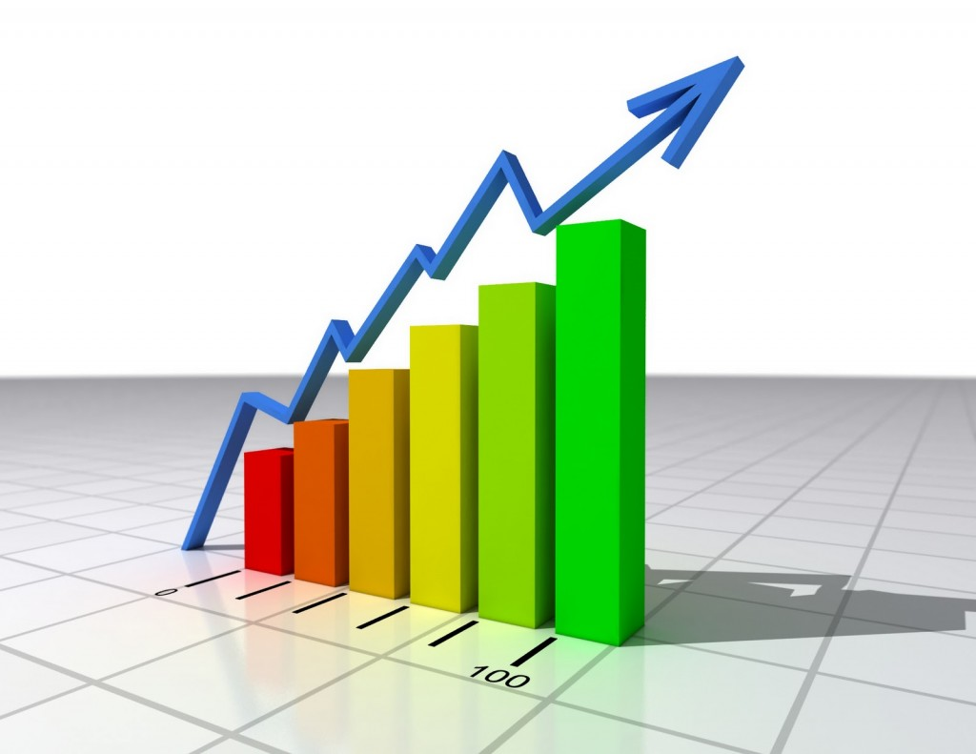

Karşılaştırmalı Öğretmen/Öğrenci Durumu (2014)
ÖĞRETMEN | ÖĞRENCİ |  |  | OKUL
Toplam öğretmen sayısı | Öğrenci sayısı |  | Toplam öğrenci sayısı | Öğretmen başına düşen öğrenci sayısı
 | Kız | Erkek
272 | 1860 | 1962 | 3822 | 14
Müdürlüğümüze bağlı tüm kurumların toplam verileridir.

Öğrenci Sayısına İlişkin Bilgiler (Geçmiş Yıllar)
 | 2011 |  | 2012 |  | 2013
 | Kız | Erkek | Kız | Erkek | Kız | Erkek
Öğrenci Sayısı | 1860 | 1962 | 1953 | 2060 | 2050 | 2160
Toplam Öğrenci Sayısı | 2822 |  | 4013 |  | 4210
Müdürlüğümüze bağlı tüm kurumların toplam verileridir.

21
Öğrencilerin TEOG Sınavı Başarılarına İlişkin Bilgiler
 | 2014
 | Kız | Erkek
Öğrenci Sayısı | 151 | 194
Sınava Giren Toplam Öğrenci Sayısı ( Kız +Erkek ) | 345
Fen ve Anadolu Liselerine Yerleşen Öğrenci Sayısı | 98
Anadolu Meslek Liselerine Yerleşen Öğrenci Sayıları | 117
Müdürlüğümüze bağlı tüm kurumların toplam verileridir.
Öğrencilerin Üniversite Sınavı Başarılarına İlişkin Bilgiler
 | 2012 |  | 2013 |  | 2014
 | Kız | Erkek | Kız | Erkek | Kız | Erkek
Öğrenci Sayısı | 89 | 44 | 69 | 60
Sınava Giren Toplam Öğrenci Sayısı ( Kız +Erkek ) | 120 |  | 129 |  | 147
Ön Lisans Programlarına Yerleşen Toplam Öğrenci sayısı | 25 |  | 33 |  | 47
Lisans Programlarına Yerleşen Toplam Öğrenci Sayısı | 41 |  | 47 |  | 37
Lisans ve Ön Lisans Programına Yerleşen Toplam Öğrenci Sayısı | 66 |  | 80 |  | 84
Genel Başarı Oranı ( % ) | %55 |  | %62,1 |  | %61
Müdürlüğümüze bağlı tüm kurumların toplam verileridir.

Yerleşim Alanı ve Derslikler
Müdürlüğümüze bağlı tüm kurumların toplam verileridir.
Yerleşim
Toplam Alan (m²) | Bina Alanı (m²) | Bahçe alanı (m²)
73869,02 | 14607,68 | 49776,18

Sosyal Alanlar
Tesisin adı | Kapasitesi (Kişi Sayısı) | Alanı
Kantin | 575 | 339
Yemekhane | 290 | 234
Toplantı Salonu | 560 | 607
Konferans Salonu | 240 | 250

Spor Tesisleri
Tesisin adı | Kapasitesi (Kişi Sayısı)
Basketbol Alanı | 152
Futbol Sahası | 144
Kapalı Spor Salonu | 40
Müdürlüğümüze bağlı tüm kurumların toplam verileridir.

22

- KURUM DIŞI ANALİZ
Küreselleşme sürecinin hız kazanması ülkeler ve insanlar arasındaki ilişkileri artırmakta ve ülkelerin büyümesi ve gelişmesine önemli fırsatlar sunmaktadır. Mevcut potansiyellerini kullanarak bu fırsatları değerlendirebilen ülkeler kalkınma sürecini başarıyla sürdürüp gelecekte dünyanın önde gelen ülkeleri arasında yer alacaktır. Ayrıca politik, ekonomik, sosyal ve teknolojik alandaki küresel eğilimler eğitim ve öğretim sistemlerinden beklentileri de etkilemekte ve değiştirmektedir.
Bilgi ve iletişim teknolojilerindeki gelişmeler bilgiye ulaşım imkânlarını geliştirerek geleneksel eğitim anlayışını değiştirmiştir. Eğitim ve öğretimde kullanılan yeni teknolojiler eğitim sisteminin unsurlarını güçlü bir şekilde etkilemektedir. Eğitim ve öğretimde fırsat eşitliğinin artırılması ve hizmet sunumunun iyileştirilmesi amacıyla yeni teknolojilerin eğitim ve öğretim ortamlarına transferi hayati önem taşımaktadır.
Günümüzde ekonomik ve siyasi güç dengeleri değişmektedir. Bazı ülke ve bölgeler yeni küresel güç merkezi olma yolunda ilerlerken bazı ülkeler mevcut güçlerini korumak için çaba sarf etmektedir. Küresel güç merkezi olma yolunda ilerleyen ülkeler ve mevcut güç dengesine sahip ülkeler arasında etkileşim ve karşılıklı bağımlılık giderek artmaktadır. Bu nedenle ülkeler arasındaki ekonomik ilişkiler giderek derinleşmekte ve sınırlar arasındaki geçirgenlik artmaktadır. Bu durum işgücünün hareketliliğini de beraberinde getirmektedir. Bu kapsamda nitelikli işgücünü yetiştirmek tek başına yeterli olmamakta aynı zamanda bu iş gücü potansiyelini ekonomik değere dönüştürmek için üretim süreçlerinde yüksek katma değer oluşturan aşamalara hâkim olmak önem arz etmektedir.
Yakın gelecekte, genç nüfusa sahip gelişmekte olan ülkeler, yaşlı nüfuslu ülkelere oranla işgücü açısından avantajlı konumda olacaklardır. Ülkemiz nitelikli insan gücünün yetiştirilmesine dönük eğitim-sanayi işbirliği politikalarını güçlendirdiği takdirde içinde bulunduğu demografik fırsat penceresinden faydalanma imkânına sahiptir.

Şekil 5. Kurum Dışı Analiz Etmenleri
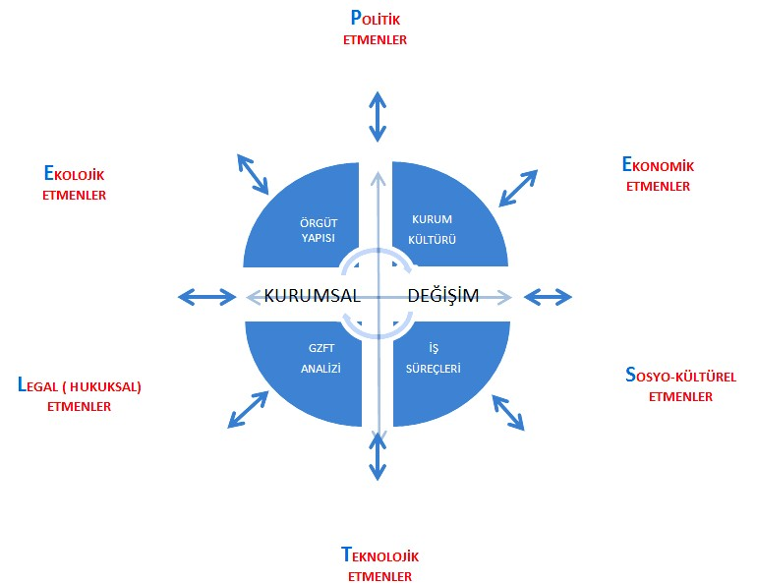

23

  - PESTLE ANALİZİ
( Politik, Ekonomik, Sosyal, Teknolojik, Yasal ve Çevresel Faktörler Analizi )

Tablo 43. PESTLE Analizi
POLİTİK/YASAL FAKTÖRLER | EKONOMİK FAKTÖRLER
AB Müktesebatına uyum sürecinde eğitim alanında köklü değişikliklerin yapılması | Tarım ve hayvancılık ağırlıklı ekonomi
Eğitime % 100 Destek Projesi vb. ulusal ve uluslararası Projelerle eğitime aktarılan payın artması | Ailelerin gelir düzeyinin düşük olması
5018 sayılı Kamu Mali Yönetimi ve Kontrol Kanunuyla Stratejik Yönetim anlayışının gelişmesi | AB, Dünya Bankası ve diğer fonlardan eğitime ayrılan katkı
Eğitime doğrudan ayrılan payın yetersizliği | İşsizlik sorunu
Mevzuat değişiklikleri | Turizm bölgesi olması
Okulöncesi eğitimin yaygınlaştırmasında pilot il olunması, | Özel idare bütçelerinden ayrılan payın kullanımı
 | Sanayi ve hizmet sektöründeki eksiklikler
SOSYAL/KÜLTÜREL FAKTÖRLER | TEKNOLOJİK FAKTÖRLER
Eğitime olan duyarlılığın artması | Eğitimde teknolojik alt yapı
Okullaşma oranının yüksek olması | E-Okul uygulamaları
Mesleki eğitime ilginin artması | AR-GE çalışmalarında kaynak sorunu
Sosyal ve kültürel faaliyetler için alt yapı eksikliği | Teknolojinin kullanımı
Kız çocuklarının okullaşmasında duyarlılığın yüksek olması | Bilgi teknolojilerindeki hızlı değişim
Köklü bir tarih ve kültürel mirasa sahip olması | Teknolojinin sağladığı yeni öğrenme ve etkileşim olanakları
Çekirdek aile yapısı ve parçalanmış aileler | Bölgedeki alternatif enerji kaynakları ile ilgili teknik alt yapı eksikliği
Çevre Duyarlılığı | E-Devlet uygulamaları
YASAL FAKTÖRLER | EKOLOJİK FAKTÖRLER
Tüm demokratik ülkelerde hukukun üstünlüğüne inanılması | Atmosferin ısınması ve iklim değişimlerinin yaşanması
Mevzuat uygulamalarının faklı olması | Tabiatı korumaya dönük politikaların olmaması
Mevzuatın sık sık değişiyor olması | İnsanlarda doğayı koruma bilincinin düşük olması
Hak ve özgürlüklerin tam olarak bilinmemesi | Atıkların dönüşümü ve çevreye zararsız hale getirilmesinde yetersiz kalınması
Yürütülen politikalara göre hukukta düzenleme yapılması | Kurumların çevre bilincini geliştirecek eğitim ve etkinliklere yeterince yer vermemesi
İdarenin yargı denetimine açık olması | Temiz su kaynaklarının her geçen gün azalıyor
 | Doğaya en büyük tahribatın insan eliyle yapılıyor olması
 | Doğal yaşam alanlarının azalıyor olması

24

  - ÜST POLİTİKA BELGELERİ
Üst Politika Belgeleri İle Stratejik Planının Uyumlaştırılması
Onuncu Kalkınma Planı basta olmak üzere üst politika belgelerindeki eğitim hedefleri ile MEB Stratejik Planı, İl Milli Eğitim Müdürlüğü ve Müdürlüğümüz Stratejik Planındaki, Stratejik amaç ve hedefler karşılaştırılarak uyumlaştırılmıştır. Plan hedefleri, üst politika belgelerindeki amaçların gerçekleştirilmesine katkıda bulunacak şekilde oluşturulmuştur.

Stratejik Plan Referans Dokümanları
    - Orta Vadeli Program
    - TUBİTAK Vizyon 2023 Eğitim ve İnsan Kaynakları Raporu
    - Milli Eğitim Bakanlığı Sürekli Kurum Geliştirme Projesi Sonuç Raporu
    - Bilgi Toplumu Stratejisi
    - Hayat Boyu Öğrenme Strateji Belgesi
    - Mesleki ve Teknik Eğitim Strateji Belgesi Eylem Planı
    - Millî Eğitim Bakanlığı Strateji Belgesi
    - Milli Eğitim Bakanlığı Bütçe Raporu
    - Milli Eğitim Bakanlığı Stratejik Planı
    - İl Milli Eğitim Müdürlüğü Stratejik Planı

  - DIŞ PAYDAŞ ANKETİ SONUÇLARI

Erdek İlçe Mili Eğitim Müdürlüğü dış paydaşlarına ölçme değerlendirme tekniklerinden olan dış paydaş anketi uygulanmış olup anket modeli ve anket sonuçları Ek 4’de yer almaktadır. Yapılan paydaş anketinde; Hizmet alanlara yönelik olarak 13 soruluk uygulanmış olan anket sonucunda % 77,6’lık bir memnuniyet düzeyi yakalanmıştır.
- GZFT ANALİZİ
Stratejik planlamanın en önemli unsurlarından biri GZFT (SWOT) analizidir. GZFT analizi, kuruluşun kendisinin ve kuruluşu etkileyen koşulların sistemli olarak incelenmesidir. GZ kuruluş içi analiz kısmını, FT ise çevre analizi kısımlarını oluşturur. GZFT analizinde iç paydaşların görüşlerine ağırlık verecek ve kurum içi katılımı en üst seviyede sağlayacak bir yöntem kullanılmıştır. Her birim çalışanlarının kendi birimlerine yönelik güçlü ve zayıf yanları fırsat ve tehditleri sıralamaları ve önceliklendirmeleri sağlanmıştır. Birim bazında oluşturulan GZFT listeleri Stratejik Plan Koordinasyon Ekibi tarafından gözden geçirilerek kurumsal GZFT analizi yapılmıştır.

25

Tablo 44. GZFT Analiz Tablosu

GÜÇLÜ YANLARIMIZ | ZAYIF YÖNLERİMİZ
1-Var olan yöneticilerin liderlik vasıflarının yeterli ve örnek düzeyde olması,  2-Donanım ve ekipmanlarımızın yeterli olması,  3-Çağın ve günümüz şartlarının getirdiği yenilik ve gelişimlere açık bir kurum olmamız,  4-Çalışanların etkili performanslarının ölçekler doğrultusunda ödüllendirilmesi,  6-Hizmet binamızın merkezi ve ulaşımı kolay bir yerde olması,  7-Hizmet sunduğunuz kitlenin tümüyle güçlü iletişim kurulması,  8- Kaliteli, şeffaf ve katılımcı yönetim anlayışının bulunması,  8- Teknolojik gelişmelerin yakından takip edilmesi,  9- Mebbis , e-okul gibi platformların ve sistemlerin okul/kurumlarca etkin kullanımı  10- Değişen Kanun , Yönetmelik ve yönerge gibi mevzuatların hızlı ve etkin şekilde kullanımı, deşikliklerin ivedilikle okul/kurumlara yansıtılması. | 1.Süreç yönetimi, verilerle yönetim, etkili ekip çalışmaları, veri toplama, görev tanımları ve iş akış tanımlamaları konularındaki eksiklikler,  2-Değişime direnç gösteren personel,  3-Zamanın ve kaynakların etkili kullanılamaması,  4- Okullarda laboratuar, spor salonu vb. olanaklarının azlığı,  5- Kurumlarda güvenlik elemanı olarak  personelin bulunmaması,  6- İlçe merkezli Hizmet İçi Eğitim Faaliyetlerinin yetersiz oluşu,  7- Bazı okul binalarımızın fiziki yapısının mevcut öğrenci potansiyelini karşılayamaması,  8- İlçe içi özellikle bazı mahallelerimize ulaşımın zor ve pahalı olması.
FIRSATLAR | TEHDİTLER
- İlçemizin konum itibariyle, İl merkezine ve büyük şehirlere yakınlığı  - Çalışan personelin bireysel ve güçlü ilişkilerini kurum için kullanabilmeleri  - Resmi ve özel kurumlarla, toplumsal örgütlerle işbirliği geliştirme olanakları,  - AB projelerinin sağlayacağı imkânlar  - Halk Eğitim merkezi kurslarının yoğun katılımlarla gerçekleşmesi  - İletişim teknolojilerinden yaygın olarak faydalanılması  - Kamu kurum ve kuruluşlarıyla iyi ilişkiler kurulması  - Turizm merkezi olmamız | - Öğretmen yer değiştirmelerinde yaşanan sıklık nedeniyle eğitimde yaşanan aksaklıklar,  - Genel bütçeden kuruma ayrılan maddi ve insan kaynaklarının sınırlılığı,  - Velilerimizin sosyo-ekonomik durumlarının genel olarak düşük olması ve dağılmış aile oranının ilçe genelinde yüksek olması  - İlçemizde okul yapımı için uygun arazinin yetersizliği  - Velilerin eğitim sürecine iştiraklerinin yetersizliği,  - İlçenin gelir düzeyinin düşük olması,  - Medya ve sokak kültürünün öğrenciler üzerindeki olumsuz etkisi,

26

Yukarıya çıkarılan GZFT Analizi tüm çalışmaların bir sonucu niteliğindedir ve Erdek İlçe Milli Eğitim Müdürlüğü 2015-2019 Stratejik Planı’na temel teşkil etmektedir.
Stratejik Plan çalışmaları içerisinde GZFT analizinde zayıf durumda olan hususların güçlü yöne çevrilmesi için çalışmalar planlanarak stratejiler geliştirilmiştir.

- GELİŞİM VE SORUN ALANLARI
Paydaş analizi, kurum içi ve dışı analiz sonucunda Erdek İlçe Milli Eğitim Müdürlüğünün faaliyetlerine ilişkin gelişim ve sorun alanları tespit edilmiştir. Belirlenen gelişim ve sorun alanları üç tema altında gruplandırılarak plan mimarisinin oluşturulmasında temel alınmıştır.
Tablo 45. Gelişim ve Sorun Alanları Tablosu
Eğitim ve Öğretime Erişim | Eğitim ve Öğretimde Kalite | Kurumsal Kapasite
- Okul öncesi eğitimde okullaşma  - Ortaöğretimde okullaşma  - İlköğretimde devamsızlık  - Ortaöğretimde devamsızlık  - Ortaöğretimde örgün eğitimin dışına çıkan öğrenciler  - Zorunlu eğitimden erken ayrılma  - Taşımalı eğitim  - Yurt ve pansiyonların doluluk oranları  - Öğrenci bursları  - Temel eğitimden ortaöğretime geçiş  - Bazı okul türlerine yönelik olumsuz algı  - Öğrencilere yönelik oryantasyon faaliyetleri  - Yükseköğretime katılım  - Hayat boyu öğrenmeye katılım  - Hayat boyu öğrenmenin tanıtımı  - Açık öğretim okullarındaki kaydı donuk öğrenciler  - Özel eğitime ihtiyaç duyan bireylerin uygun eğitime erişimi  - Kız çocukları başta olmak üzere özel politika gerektiren grupların eğitime erişimi  - Özel öğretimin payı  - Özel öğretim okullarının doluluk oranı  - Yurt dışındaki vatandaşların eğitime erişimi | - Bilimsel, kültürel, sanatsal ve sportif faaliyetler  - Okuma kültürü  - Örgün ve yaygın eğitimi destekleme ve yetiştirme kurslar  - Öğretmenlere yönelik hizmetiçi eğitimler  - Öğretmen yeterlilikleri  - Türkiye Yeterlilikler Çerçevesiyle uyumlu öğretim programı  - Öğretim programı geliştirme süreci  - Öğretim programlarının etki analizi  - Haftalık ders çizelgeleri  - Elektronik ders içerikleri  - Eğitimde ve öğretim süreçlerinde bilgi ve iletişim teknolojilerinin kullanımı  - Yurtdışındaki vatandaşlarımıza yönelik hazırlanan eğitim ve öğretim materyalleri  - Üstün yetenekli öğrencilere yönelik eğitim öğretim hizmetleri  - Özel eğitime ihtiyacı olan bireylere sunulan eğitim ve öğretim hizmetleri  - Okul sağlığı ve hijyen  - Okul güvenliği  - Zararlı alışkanlıklar  - Açık öğretim sisteminin niteliği  - Eğitsel, mesleki ve kişisel rehberlik hizmetleri  - Hayat boyu rehberlik hizmeti  - Temel dersler önceliğinde ulusal ve uluslararası sınavlarda öğrenci başarı durumu  - Temel eğitimden ortaöğretime geçiş sistemi | - İnsan kaynakları planlaması ve istihdamı  - Öğretmen istihdam stratejileri  - Çalışanların ödüllendirilmesi ve motivasyon  - İnsan kaynağının genel ve mesleki yeterliklerinin geliştirilmesi  - Öğretmenlik mesleği adaylık eğitimi süreci  - Hizmetiçi eğitim kalitesi  - Uzaktan hizmetiçi eğitim uygulamaları  - Çalışanların yabancı dil becerileri  - Okul ve kurumların bütçeleme süreçlerindeki yetki ve sorumlulukları  - Ödenek dağıtım kriterleri  - Ödeneklerin etkin ve verimli kullanımı  - Alternatif finansman kaynaklarının artırılması  - Uluslararası fonların etkin kullanımı  - Okul-Aile birlikleri  - Çalışma ortamı ve koşulları  - Okul ve kurumların fiziki kapasitesi  - Okul pansiyonları  - Okul ve kurumların sosyal, kültürel, sanatsal ve sportif faaliyet alanlarının yetersizliği  - Eğitim, çalışma, konaklama ve sosyal hizmet ortamlarının kalitesi  - İkili eğitim ve kalabalık sınıflar  - Birleştirilmiş sınıf uygulaması  - Özel eğitime ihtiyacı olan öğrencilere uygun eğitim ve öğretim ortamları  - Özel eğitim okullarının yaygın olmaması  - Eğitim yapılarının depreme dayanıklılığı
27
Eğitim ve Öğretime Erişim | Eğitim ve Öğretimde Kalite | Kurumsal Kapasite
 | - Temel eğitimden ortaöğretime geçiş sistemi  - Ortaöğretimden yükseköğretime geçiş sistemi  - Sınav odaklı sistem ve öğrencilerin sınav kaygısı  - Eğitsel değerlendirme ve tanılama  - Mesleki ve teknik eğitimin sektör ve işgücü piyasasının taleplerine uyumu  - Mesleki ve teknik eğitimde ARGE çalışmaları  - Atölye ve laboratuar öğretmenlerinin özel alan yeterlikleri  - İşyeri beceri eğitimi ve staj uygulamaları  - Önceki öğrenmelerin belgelendirilmesi  - Hayat boyu öğrenme kapsamında sunulan kursların çeşitliliği ve niteliği  - Mesleki eğitimde alan dal seçimi  - Akreditasyon  - Yabancı dil yeterliliği  - Uluslararası hareketlilik programlarına katılım | - Kamulaştırma, satın alma, kiralama, arsa temini vb. süreçler  - Donatım eksikliği  - Teknolojik altyapı eksikliği  - İş ve işlemlerin gecikmesinden kaynaklanan kamu zararı  - Mevzuatın sık değişimi  - Stratejik yönetim ve planlama anlayışı  - İş sağlığı ve güvenliği  - İç kontrol sistemi  - İş süreçleri ve görev tanımlarının net olmaması  - Yetki devri  - Bürokrasinin azaltılması  - Projelerin etkililiği ve proje çıktıların sürdürülebilirliği  - Denetim anlayışından rehberlik anlayışına geçilemediği algısı  - Denetim hizmetlerine ilişkin yetki karmaşası  - İç denetimin merkez ve taşra teşkilatında anlaşılırlık ve farkındalık düzeyi  - Bütünsel bir izleme-değerlendirme sistemi  - Ulusal ve uluslararası kurum kuruluşlarla işbirliği  - AB eğitim ve öğretim müktesebatına uyum  - Siyasi ve sendikal yapının eğitim üzerindeki etkisi  - Kurumsal aidiyet  - Bakanlık iç ve dış paydaşları ile etkin ve sürekli iletişim  - Basın ve yayın faaliyetleri  - Hizmetlerin elektronik ortamda sunumu; mobil uygulamaların geliştirilmesi, yaygınlaştırılması  - Elektronik ağ ortamlarının etkinliği  - Arşiv yönetiminin yetersizliği  - İstatistik ve bilgi temini

28

İ. STRATEJİK PLAN MİMARİSİ
ERDEK İLÇE MİLLİ EĞİTİM MÜDÜRLÜĞÜ STRATEJİK PLAN MİMARİSİ
1. Eğitim ve Öğretime Erişim
1.1. Eğitim ve Öğretime Katılım ve Tamamlama
1.1.1. Okul öncesi eğitimde okullaşma devam ve tamamlama
1.1.2. Zorunlu eğitimde okullaşma, devam ve tamamlama
1.1.3. Yükseköğretime katılım ve tamamlama
1.1.4. Hayat boyu öğrenmeye katılım
1.1.5. Özel eğitime erişim ve tamamlama
1.1.6. Özel politika gerektiren grupların eğitim ve öğretime erişimi
1.1.7. Özel öğretimin payı
2. Eğitim ve Öğretimde Kalite
2.1. Öğrenci Başarısı ve Öğrenme Kazanımları
2.1.1. Öğrenci
2.1.1.1. Hazır oluş
2.1.1.2. Sağlık
2.1.1.3. Erken çocukluk eğitimi
2.1.1.4. Kazanımlar
2.1.2. Öğretmen
2.1.3. Öğretim programları ve materyalleri
2.1.4. Eğitim - öğretim ortamı ve çevresi
2.1.5. Program ve türler arası geçişler
2.1.6. Rehberlik
2.1.7. Ölçme ve değerlendirme
2.2. Eğitim ve Öğretim ile İstihdam İlişkisinin Geliştirilmesi
2.2.1. Sektörle işbirliği
2.2.2. Hayata ve istihdama hazırlama
2.2.3. Mesleki rehberlik
2.3. Yabancı Dil ve Hareketlilik
2.3.1. Yabancı dil yeterliliği
2.3.2. Uluslararası hareketlilik
3. Kurumsal Kapasite
3.1. Beşeri Alt Yapı
3.1.1. İnsan kaynakları planlaması
3.1.2. İnsan kaynakları yönetimi
3.1.3. İnsan kaynaklarının eğitimi ve geliştirilmesi
3.2. Fiziki ve Mali Alt Yapı
3.2.1. Finansal kaynakların etkin yönetimi
3.2.2. Eğitim tesisleri ve alt yapı
3.2.3. Donatım
3.3. Yönetim ve Organizasyon
3.3.1. Kurumsal yapının iyileştirilmesi
3.3.2. İş analizleri ve iş tanımları
3.3.3. İzleme ve değerlendirme
3.3.4. Avrupa Birliğine uyum ve uluslararasılaşma
3.3.5. Sosyal tarafların katılımı ve yönetişim
3.3.4.1. Çoğulculuk
3.3.4.2. Katılımcılık
3.3.4.3. Şeffaflık ve hesap verebilirlik
3.3.6. Kurumsal rehberlik ve denetim
3.4. Bilgi Yönetimi ve Kurumsal İletişim
3.4.1. Elektronik ağ ortamlarının etkinliğinin artırılması
3.4.2. Veri toplama ve analiz
3.4.3. Veri iletimi ve bilgi paylaşımı

29
- BÖLÜM

GELECEĞE YÖNELİM
- MİSYON, VİZYON VE TEMEL DEĞERLER
  - Misyon

MİSYONUMUZ

İlçemiz eğitim – öğretim çalışmalarında takım çalışması ruhunu benimsemiş, geçmiş ve gelecek arasında bilimsel bir köprü kurarak sosyal ve kültürel açıdan yarınlara umutla bakabilen, kendine güvenen, üretken bireyler yetiştirmenin yanında müdürlüğümüz ve bağlı birimlerin ve çalışanların etkinlik ve verimlilikleri ile çalışan ve hizmet alanların memnuniyetlerinin artırılması ve geliştirilmesini sağlamaktır.
  - Vizyon
VİZYONUMUZ

“Bilgi Çağının” gerektirdiği modern eğitim ve öğretim ilkelerini benimseyen ve hayata geçiren, teknolojiyi kullanarak bilgiye hızla ulaşabilen, problem çözme ve karar verme becerisi gelişmiş, Atatürk’ ün hedef gösterdiği çağdaş ülkelerdeki eş değer kurumlarla yarışacak düzeye erişmiş kaliteli, seçkin, model ve lider bir kurum olmaktır.

30

  - Değerler ve İlkeler

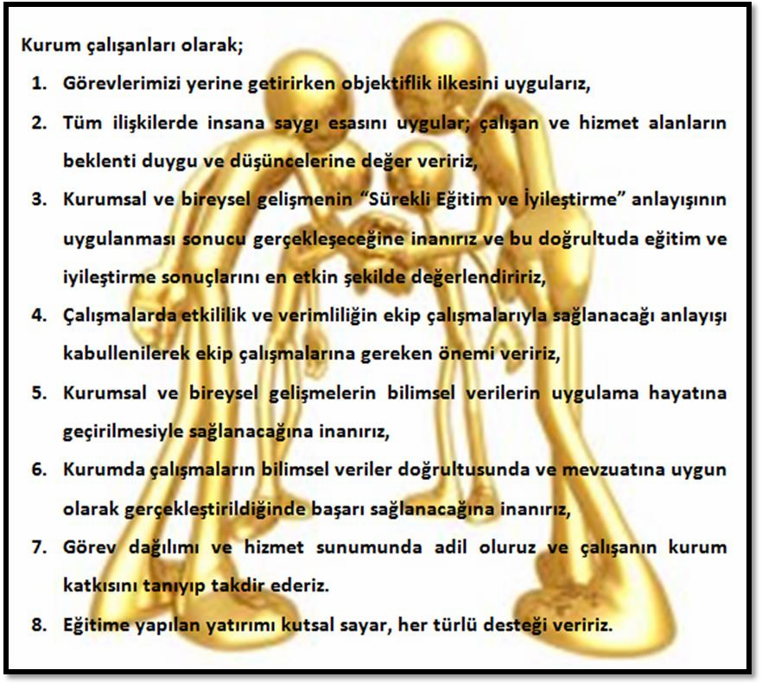

31

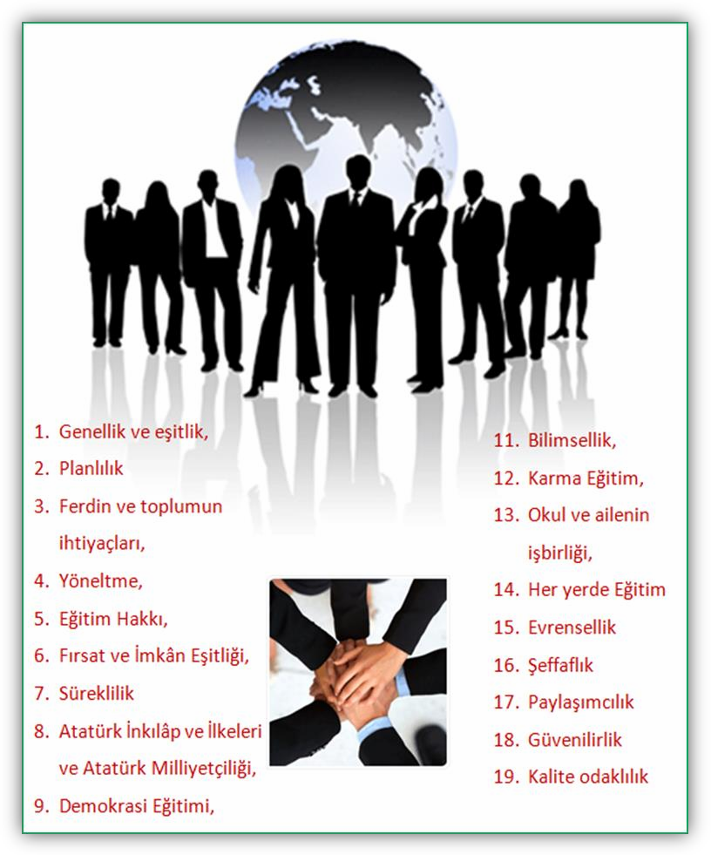

32

- STRATEJİK PLAN GENEL TABLOSU
Tablo 46. Stratejik Plan Genel Tablosu

TEMA | STRATEJİK AMAÇ | HEDEFLER
EĞİTİM VE ÖĞRETİME ERİŞİM | STRATEJİK AMAÇ 1:  Bütün bireylerin eğitim ve öğretime adil şartlar altında erişmesini sağlamak. | STRATEJİK HEDEF 1. 1:  Plan dönemi sonuna kadar dezavantajlı gruplar başta olmak üzere, eğitim ve öğretimin her tür ve kademesinde katılım ve tamamlama oranlarını artırmak.
EĞİTİMDE KALİTENİN ARTIRILMASI | STRATEJİK AMAÇ 2:  Bütün bireylere ulusal ve uluslararası ölçütlerde bilgi, beceri, tutum ve davranışın kazandırılması ile girişimci, yenilikçi, yaratıcı, dil becerileri yüksek, iletişime ve öğrenmeye açık, öz güven ve sorumluluk sahibi sağlıklı ve mutlu bireylerin yetişmesine imkân sağlamak. | STRATEJİK HEDEF 2. 1:  Bütün bireylerin bedensel, ruhsal ve zihinsel gelişimlerine yönelik faaliyetlere katılım oranını ve öğrencilerin akademik başarı düzeylerini artırmak.
STRATEJİK HEDEF 2. 2:
Hayat boyu öğrenme yaklaşımı çerçevesinde, işgücü piyasasının talep ettiği beceriler ile uyumlu bireyler yetiştirerek istihdam edilebilirliklerini artırmak.
STRATEJİK HEDEF 2. 3:
Eğitimde yenilikçi yaklaşımlar kullanılarak bireylerin yabancı dil yeterliliğini ve uluslararası öğrenci/öğretmen hareketliliğini artırmak.

33

TEMA | STRATEJİK AMAÇ | HEDEFLER
KURUMSAL KAPASİTENİN GELİŞTİRİLMESİ | STRATEJİK AMAÇ 3:  Beşeri, fiziki, mali ve teknolojik yapı ile yönetim ve organizasyon yapısını iyileştirerek eğitime erişimi ve eğitimde kaliteyi artıracak etkin ve verimli işleyen bir kurumsal yapıyı tesis etmek. | STRATEJİK HEDEF 3. 1:  Beşeri Alt Yapının Geliştirilmesi  Beşeri alt yapının geliştirilmesi için ulusal ve bölgesel ihtiyaçlara, arz tahminlerine ve iş analizlerine dayalı olarak yapılacak planlamalar dâhilinde; görev tanımlarına uygun biçimce istihdam edilen personelin performansının geliştirildiği, kariyer yönetimi sisteminin uygulandığı, işlevsel bir insan kaynakları yönetimi yapısını plan dönemi sonunda kadar yaygınlaştırmak.
STRATEJİK HEDEF 3. 2:
Fiziki ve Mali Alt Yapının Geliştirilmesi Fiziki ve mali alt yapının geliştirilmesi için plan dönemi sonuna kadar, ihtiyaçlar ve bütçe imkânlarının yanı sıra bölgesel, ulusal ve uluslararası proje ve hibe kaynaklarından da istifade ederek çağın gereklerine uygun biçimde donatılmış eğitim ortamlarını tesis etmek ve etkin, verimli bir mali yönetim yapısı oluşturmak.
STRATEJİK HEDEF 3. 3:
Yönetim ve Organizasyon Yapısının Geliştirilmesi
Mili Eğitim Bakanlığı’nın yönetim ve organizasyon yapısının geliştirilmesi için plan dönemi sonuna kadar, ulusal vizyona paralel, AB normları ile uyumlaştırılmış, evrensel standartlarda, bürokrasinin azaltıldığı, katılımcı, şeffaf ve hesap verebilir performans yönetim sisteminin uygulandığı bir yönetim ve organizasyon yapısını oluşturmasıyla İlimiz olarak ülkede öncü olmak.

- AMAÇLAR, HEDEFLER VE TEDBİRLER
İlçe Milli Eğitim Müdürlüğümüzün hâlihazırda yürütmekte olduğu hizmetler ile Stratejik planlamada öngörülebilecek yeni hizmetlere ilişkin stratejik alanları, sorun odaklı yaklaşımla 3 tema; ( Eğitim ve Öğretime Erişimin Artırılması, Eğitim ve Öğretimde Kalitenin Artırılması ve Kurumsal Kapasitenin Geliştirilmesi ) başlıkları altında gruplandırılmıştır.
Temalar altında yer alan stratejik amaç ve hedefler oluşturulurken “sorun odaklı yaklaşım” tercih edilmiştir. Diğer bir deyişle, tema konusunun “stratejik boyutları” ön plana çıkartılmıştır. Bu sorunlardan (stratejik konular) yola çıkılarak stratejik amaç ve hedefler oluşturulmuştur.

34

FİZİKİ YAPI
İlçemizde okul öncesi okullaşma oranı %65, ilkokul okullaşma oranı %100,ortaöğretim okullaşma oranı%81 dir. İlçemizde okulöncesinde 325, ilkokulda 1517, ortaokulda 1196, lisede 784 öğrenci eğitim öğretim görmektedir.

STRATEJİK AMAÇ: 2019 yılına kadar ek bina yapılarak fiziki şartların iyileştirilmesi. İlçemizdeki okulların fiziki yapılarının iyileştirilmesi ve derslik sayılarının yeterli seviyeye ulaştırılması.
STRATEJİK HEDEF- 1:
Karşıyaka ilkokuluna ek bina yapmak.
Faaliyet 1.1: Öğrenci artışını düzenli takip etmek.
Faaliyet 1.2: Etüt ve fizibilite çalışmalarını yapmak.
Faaliyet1.3: Maliyet araştırması yapmak.
Faaliyet 1.4: İnşaat projenin hazırlanması.
Faaliyet1.5: İnşaatın yapılması ve tamamlanması.
STRATEJİK HEDEF-2:
Erdek Anadolu lisesine ek bina yapmak.
Faaliyet 2.1: Öğrenci artışını düzenli takip etmek.
Faaliyet 2.2: Etüt ve fizibilite çalışmalarını yapmak.
Faaliyet 2.3: Maliyet araştırması yapmak.
Faaliyet 2.4: İnşaat projenin hazırlanması.
Faaliyet 2.5: İnşaatın yapılması ve tamamlanması.
STRATEJİK HEDEF-3:

Öğrencilerin barınma ihtiyacını karşılamak üzere Erdek Anadolu imam hatip lisesine belediye imar planına göre öğrenci yurdu yapmak.

Faaliyet 3.1: Etüt ve fizibilite çalışmalarını yapmak.
Faaliyet 1.3.2 : Maliyet araştırması yapmak.
Faaliyet 1.3.3 : İnşaat projenin hazırlanması.
Faaliyet 1.3.4 : İnşaatın yapılması ve tamamlanması.

STRATEJİK HEDEF-4:
Erdek Anadolu İmam Hatip Lisesinin bahçe düzenlemesini yapmak.
Faaliyet 4.1: Etüt ve fizibilite çalışmalarını yapmak.
Faaliyet 4.2: Maliyet araştırması yapmak.
Faaliyet 4.3 : Peyzaj çalışmalarının yapılması ve yürütülmesi.

STRATEJİK HEDEF-5:
Atatürk İlkokulunun yanına belediyeye ait arsaya okul yapmak.
Faaliyet 5.1: Öğrenci artışını düzenli takip edilmesi.
Faaliyet 5.2: Etüt ve fizibilite çalışmalarını yapılması.
Faaliyet 5.3: Hayırsever ve gönüllü kuruluşların desteğini alacak girişimlerde
bulunulması.
Faaliyet 5.4: Maliyet araştırması yapılması.
Faaliyet 5.5: İnşaat projenin hazırlanması.
Faaliyet 5.6: İnşaatın yapılması ve tamamlanması.

35

POLİTİKA VE STRATEJİLER
- Bakanlığımızın uygulamaya koyduğu “En İyi Okul, Evine En Yakın Okuldur” anlayışından hareketle e-kayıt projesi ile ikamet esasına göre adrese dayalı nüfus kayıt sisteminden faydalanarak yapılan okul kayıtları sürekli olarak izlenecektir.
- Uygulamanın kontrolü için Nüfus ve Vatandaşlık İşleri İlçe Müdürlüğü ile işbirliği içerisinde çalışılacaktır.
- Okul yapımı amacıyla yerel yönetimler ve hayırsever vatandaşlar ile temaslar kurularak okul ve derslik yapımı veya arsa temini için çalışmalar yapılacaktır.

OKUL ÖNCESİ EĞİTİMİ

Okul öncesi eğitimi; çocukların zihinsel, duygusal, bedensel ve sosyal yönden gelişimlerini destekleyen, iyi alışkanlılar kazanmalarını sağlayan, konuşma becerilerini iyileştiren, ilkokul için oryantasyon görevi üstlenen eğitim sürecidir. Öğrenim sürecinin en önemli basamağı olan bu dönem kişi hayatının bütün evrelerini etkiler.

İlçemizde okul öncesi eğitim kurumları, Türk Milli Eğitiminin genel amaç ve temel ilkelerine uygun olarak; okulların fiziki kapasiteleri ve çevredeki talepler doğrultusunda açılmaktadır. İlçemizde Milli Eğitim bakanlığına bağlı olarak faaliyet gösteren 1 adet özel okul öncesi kurumu ve ilkokullar bünyesinde açılan 8 ana sınıfı bulunmaktadır. Bu kurumlara 325 öğrenci devam etmektedir. Okul öncesi eğitimde net okullaşma oranı %65 tir. Okul öncesi eğitim uygulamalarının çağdaş yaklaşımlar ve toplum ihtiyaçları gözetilerek geliştirilmesi önem arz etmektedir.
STRATEJİK AMAÇ

Okul öncesi eğitim çağındaki tüm bireylerin okul öncesi eğitimden yararlanmalarını sağlamak, ilçemizde okul öncesi eğitim çağındaki tüm bireylerin sosyal ve duygusal gelişimi destekleyerek kendini gerçekleştiren bireyler olmasını amaçlayan okul öncesi okullaşma oranını arttırmak ve çocuğun bilişsel, duyuşsal ve motor gelişimini desteklemek ve okul öncesi eğitimi yaygınlaştırmak.

STRATEJİK HEDEF 1. : Okul öncesi eğitimde net %65 olan okullaşma oranını stratejik planın ilk 3 yılında % 100 düzeyine çıkarmak.

Faaliyet 1.1: Okul öncesi okullaşma oranının arttırılması adına ilçemizde plan dönemi sonuna kadar var olan anaokulumuzun kapasitesinin geliştirilmesi ve var olan anasınıflarının sayısının artırılması.
Faaliyet 1.2: Okul öncesi okullaşma oranını yaygınlaştırmak için velileri bilinçlendirecek etkinliklerin düzenlenmesi.
Faaliyet 1.3: Bünyesinde anasınıfı bulunmayan buna rağmen ihtiyacı olan yerlerdeki okullarda anasınıfı açtırılması.
Faaliyet 1.4: Okul öncesi eğitimde kullanılan malzemelerinin ücretsiz karşılanması ile ilgili hayırsever desteğinin sağlanması.

36

STRATEJİK HEDEF 2: Okul öncesi eğitiminin kalitesini arttırmak.
Faaliyet 2.1: Mevcut anaokulumuzun teknolojik donanımdan faydalanılarak tanıtılması, anaokulunun özendirilmesi.
Faaliyet 2.2: Anne, baba ve toplumda okul öncesi eğitim bilincinin oluşturulmasına yönelik ailelere ve öğretmenlere seminerler düzenlenmesi.
Faaliyet 2.3: Anaokullarıyla ilgili AB projeleri geliştirilmesi.

POLİTİKA VE STRATEJİLER

- Nüfus ve vatandaşlık işleri genel müdürlüğünün geliştirmiş olduğu adrese dayalı nüfus kayıt sistemindeki okul öncesi çağ nüfusunun okullaşma durumu takip edilir.
- Okul öncesi eğitim konusunda farkındalığın oluşturulması için tanıtım ve yönlendirme çalışmaları yapılacak.
- Hayırsever katkısını sağlayacak etkinlikler düzenlenecek.
- AB hibe kaynaklarının kullanılmasını sağlayacak projeler üretilecek.

37

İLKOKUL-ORTAOKUL

İlkokullar; çocuklarımıza vatandaşlık bilinci oluşturarak, topluma uyum sağlayacak tutum ve beceriler kazandırmak yoluyla çocuklarımızın daha iyi bir yaşam sürmeleri için gerekli temel bilgi ve becerilerin kazandırıldığı eğitim sisteminin temel basamağıdır. Öğrenim çağında bulunan kız ve erkek çocuklar için mecburi olup devlet okullarında parasızdır. 11.04.2014 tarihli ve 28261 sayılı resmi gazetede yayınlanarak yürürlüğe giren 30.03.2012 tarihli ve 6287 sayılı ilköğretim ve eğitim kanunu ile zorunlu eğitim süresi 12 yıla çıkartılmıştır. Mecburi ilkokul çağı 66 ayı tamamlayan tüm öğrenciler için zorunludur. 60-66 aylık öğrenciler için ise velinin iznine bağlı olarak okullaşma sağlanır.
İlçemizde ilkokul ve orta okul okullaşma oranı %100 olup ilkokulda 1517, ortaokulda 1196 öğrenci eğitim öğretim görmektedir.
STRATEJİK AMAÇ
Çocuklarımızın yaşamlarını daha iyi bir biçimde sürdürmeleri için özgüvenlerini geliştirerek, ilgi alanlarını keşfetmelerini sağlayıp mutlu ve başarılı bireyler yetiştirilmesinde yer alan ilkokul ve ortaokul kurumlarındaki başarıyı nicel ve nitel olarak arttırmak.
STRATEJİK HEDEF- 1:
İlk ve ortaokulların bakım onarım ve donatımlarını gerçekleştirmek.
Faaliyet 1.1: 2014-2019 stratejik plan dönemi içerisinde ilçedeki ilk ve ortaokulların bakım onarım ve depreme karşı güçlendirmelerinin sağlanması.
Faaliyet 1.2: 2014-2019 stratejik plan dönemi içerisinde ilçedeki ilk ve ortaokulların donatımının gerçekleştirilmesi.
STRATEJİK HEDEF -2:
Okul ve kurumların fiziki kapasite ve türlerine göre 2014-2019 dönemi sonuna kadar çok amaçlı salon ve spor tesislerinin yapımını sağlamak.
Faaliyet 2.1 : Hayırsever ve gönüllü kuruluşların desteğini alacak girişimlerde bulunulması.
Faaliyet 2.2 : Öğrencilerin bireysel faaliyetlerini geliştirecek ve başarılarını artıracak sosyal ve kültürel etkinliklerin yapılabileceği çok amaçlı faaliyet alanlarının ilçeye kazandırılması.

STRATEJİK HEDEF-3:
Temel eğitimden ortaöğretime geçiş(TEOG) sınavında %28 olan Fen ve Anadolu Lisesine yerleşme oranını her yıl bir önceki yıla oranla bulunduğu düzeyin üzerine çıkarmak.
Faaliyet 3.1 : Rehber öğretmenlerin öğrencileri yönlendirme ve bilgilendirme çalışmalarını yapmalarının sağlanması.
Faaliyet 3.2 : Başarılı olup ekonomik düzeyi düşük öğrencilerin Milli Eğitim Müdürlüğü, gönüllü kişi ve kuruluşlarla desteklenmesi.
Faaliyet 3.3: Öğretim yılı başında okul öğretmenler kurulunda akademik başarıların değerlendirilip yeni yıl hedeflerini koymalarının sağlanması.
Faaliyet 3.4: Okul performans ölçümlerinin yapılması.
Faaliyet 3.5: Başarılı okulların yönetici ve öğretmenlerinin ödüllendirilmesi.
Faaliyet 3.6: Okullarda başarılı öğrenciler için gurur köşeleri düzenlenmesi.
STRATEJİK HEDEF- 4:
2014-2019 plan dönemi içerisinde Fatih projesi kapsamında okullarımızın teknolojik alt yapısını geliştirmek.
Faaliyet 4.1: Milli Eğitim Bakanlığı ve ilgili diğer kuruluşlarla iş birliği sağlanarak ilçemizdeki ilk ve orta okulların donatım desteğinin sağlanması.
Faaliyet 4.2: 2014- 2019 plan dönemi sonuna kadar fotokopi makinesi, projeksiyon ve faks cihazı olmayan ilk ve orta okullarımızda bu araç gereçlerin temininin sağlanması.
38

POLİTİKA VE STRATEJİLER
- Okul yapım ve donatımını özendirmek amacıyla sivil toplum kuruluşları , hayırsever kişi ve kuruluşlar , yerel yönetim ve ilgili diğer kamu kurumları ile iş birliği geliştirilecektir.
- Eğitime yatırımı özendirecek tanıtım ve kampanyalar düzenlenecektir.
- Eğitimde örnek uygulamaların yaygınlaştırılması sağlanacaktır.

ORTAÖĞRETİM
Ortaöğretim; ilköğretim üzerine en az 4 yıl öğrenim veren genel liseler, Anadolu Liseleri, Fen Liseleri, Sosyal Bilimler Liseleri, Anadolu Öğretmen Liseleri, Anadolu Güzel Sanatlar Liseleri ve spor liselerinden oluşmaktadır.
İlçemizde ortaöğretimde okullaşma oranı %81 tir. 5 ortaöğretim kurumunda toplam 784 öğrenci öğrenim görmektedir. İlçemizde 1 tane çok programlı lise, 2 tane mesleki ve teknik Anadolu lisesi, 1 tane Anadolu lisesi ve 1 tane Anadolu imam hatip lisesi bulunmaktadır.
STRATEJİK AMAÇ
Öğrencilerimizi ilgi ve yetenekleri doğrultusunda bir üst öğretime ve hayata hazırlarken, akademik başarılarını artırarak kendilerini geliştirmelerini sağlamak ve ortaöğretimde okullaşma oranını artırmak.
STRATEJİK HEDEF-1:
Ortaöğretimde %81 olan okullaşma oranını 2014-2019 plan dahilinde her yıl artırarak %100 e çıkartmak ve akademik başarıyı artırmak.
Faaliyet 1.1: Akademik başarıyı artırmak için ilçe genelindeki rehberlik faaliyetlerinin geliştirilerek artırılması.
Faaliyet 1.2: Üst öğrenim için aktif yönlendirme ve bilgilendirme çalışmalarının ortaöğretimin ilk yıllarından itibaren yapılması
Faaliyet 1.3: Öğrencilerimizin akademik başarılarını artırmak, daha donanımlı bireyler olmalarını sağlamak için eğitimdeki gelişmeler takip edilerek teknolojik uygulamaların okullarda kullanılmasının sağlanması
Faaliyet 1.4: Ekonomik düzeyi düşük fakat başarılı olan öğrencilerin, milli eğitim müdürlüğü ve gönüllü kişi ve kuruluşlar tarafından desteklenmesi
Faaliyet 1.5: Velilerin üst öğrenim kurumları hakkında bilgilendirilerek öğrencilere olan desteklerinin artırılması
STRATEJİK HEDEF-2:
Yüksek öğretime yerleşme oranını stratejik plan dahilinde %61 den %75 e yükseltmek.
Faaliyet 2.1: Okullarda açılacak yetiştirme kurslarının sayısını ve çeşidini artırmak.
Faaliyet 2.2: Yetiştirme kurslarına katılacak öğrenci sayısını artırmak.
Faaliyet 2.3: Bu kurslarda kullanılacak malzemelerin ücretsiz teminini sağlamak.
POLİTİKA VE STRATEJİLER
- Öğrencilerin sosyal, kültürel ve sportif faaliyetlerin içinde etkin olarak yer almaları sağlanacak.
- Genel başarının artırılması için ilçe genelinde bilgi ve proje yarışmaları düzenlenecek.
- Öğrencilerin yükseköğretime yerleşme sınavlarına daha iyi hazırlanmaları, başarı oranlarını artırmaları için okul düzeyinde rehberlik ve yöneltme faaliyetleri yapılacak.
- Öğrencilerin başarı düzeylerini artırmak için ailelerin desteği alınacak ve aileleri bilinçlendirmek için çalışmalar düzenlenecek.
- Rehberlik çalışmaları, disiplin ve devamsızlığın nedenlerini ortadan kaldıracak şekilde artırılacak.
- Başarılı olup ekonomik düzeyi düşük öğrencilerin Milli Eğitim Müdürlüğü, gönüllü kişi ve kuruluşlarla desteklenmesi sağlanacak.

39

MESLEKİ VE TEKNİK EĞİTİM
Mesleki ve teknik eğitim ve öğretim iş ve meslek alanlarına iş gücü yetiştiren ve öğrencileri yüksek öğretime hazırlayan eğitim ve öğretim kurumlarıdır. İlçemizde; 2 tane Mesleki ve Teknik Anadolu Lisesi, 1 tane Anadolu İmam Hatip Lisesi, 1 tane Karşıyaka Çok Programlı Anadolu Lisesi bulunmaktadır.
STRATEJİK AMAÇ
İlçemiz halkının ilgi, istek ve yetenekleri doğrultusunda mesleki ve teknik eğitimimin payını artırmak, sektörün ihtiyaç duyduğu nitelikli ara eleman yetiştirmek, eğitimde kaliteyi yakalamak için örgün eğitimi desteklemek.
STRATEJİK HEDEF-1:
Mesleki eğitimde niteliği artırmak.
Faaliyet 1.1: Meslek liselerine günümüz ihtiyaçlarına yönelik yeni alan ve dalların açılmasını sağlamak.
Faaliyet 1.2: Mesleki eğitim kurumlarının teknik alt yapılarının güçlendirilmesini sağlamak.
Faaliyet 1.3: Mesleki eğitimde niteliği artırmak için meslek dersi öğretmenlerinin hizmet içi eğitimlerden faydalanmalarını sağlamak.
Faaliyet 1.4: Mesleki eğitim hakkında toplumu bilinçlendirecek faaliyetler yapmak.
STRATEJİK HEDEF-2:
Bölgenin ihtiyaçları doğrultusunda nitelikli meslek elemanı yetişmesini sağlamak.
Faaliyet 2.1: Okullarımızı mesleki ve teknik eğitime yönelik ulusal ve uluslar arası fuar ve projelere yönlendirmek ve desteklemek.
Faaliyet 2.2: Mesleki ve teknik okulların donanım ve ekipmanlarını yeni teknolojiye uyumlu hale getirmek.
STRATEJİK HEDEF-3
Mesleki eğitimin her aşamasında üretim-hizmet sektörü ve meslek kuruluşları ile işbirliği yapmak.
Faaliyet 3.1: Mesleki ve teknik eğitim kurumları sektör temsilcileri ve meslek odaları temsilcilerini etkinliklerle bir araya getirerek ihtiyaç ve beklentileri belirlemek.
Faaliyet 3.2: Mesleki ve teknik ortaöğretim kurumlarından mezun olanların işe girip girmediğinin, iş yerlerinde karşılaştığı sorunların ve aldıkları eğitimin yeterli olup olmadığının tespit edilmesi için işletmelerle işbirliği içerisinde çalışmaların yapılması.
Faaliyet 3.3: Mesleki eğitim kurumlarımızı kendilerini geliştirecek projelere yönlendirmek.
POLİTİKA VE STRATEJİLER
- Mesleki eğitime ilgiyi arttırmak için kurumsal ve sektörsel alandaki mevcut fırsatların ve güçlü yönlerin tanıtımı yapılacak.

- Odalar, meslek kuruluşları ile işçi ve işveren kuruluşlarının mesleki teknik eğitimde daha fazla öncelik almaları sağlanacak ve bu kuruluşların mesleki eğitime destek olmaları sağlanacaktır.

- Mesleki eğitimde kalite ve okullaşma oranının artırılması için üniversite ve sektör işbirliği sağlanacak.

- İlçe genelinde mesleki ve teknik eğitim veren okullarımız ile mevcut bölümlerin tanıtımı yapılacak.

40
YAYGIN EĞİTİM
Günümüzde bilgi toplumu olma ve ekonomik faktörler, değişen toplumsal ve politik dünyada giderek önem kazanan aktif vatandaşlık ve istihdam edilebilirlik, sürekli öğrenme ve gelişmeyi zorunlu kılmaktadır. Bunun için gelişim yaşam boyu devam eder.
STRATEJİK AMAÇ
Bireylerin değişen dünyaya ayak uydurmaları için bilgi, beceri, ilgi ve yetenekleri doğrultusunda ilerleyerek kendilerini geliştirip yaşam kalitelerini artırmalarını sağlamak.
STRATEJİK HEDEF-1:
Bireylerin yaşam kalitelerini yükseltecek sosyal ve kültürel alanlarda, kurs ve katılımcı sayılarını plan çerçevesinde her yıl artırmak.
Faaliyet 1.1: Halk eğitim merkezlerinde ve meslek okullarında iş gücü piyasasının ihtiyaçlarına göre yeni dalların açılması.
Faaliyet 1.2: Meslek ve gelir getiren kursların açılmasının sağlanması.
Faaliyet 1.3: Dezavantajlı gruplara yönelik yaygın eğitim programlarının yaygınlaştırılması.
Faaliyet 1.4: Mevcut kurs çeşitlerinin talep doğrultusunda zenginleştirilmesi.
STRATEJİK HEDEF-2:
Örgün eğitime paralel olarak, örgün eğitim dışında kalmış gençleri yaygın eğitime yönlendirmek.
Faaliyet 2.1: Yaygın eğitimle ilgili tanıtıcı ve yönlendirici broşür, kitap ve TV programlarının yapılması.
POLİTİKA VE STRATEJİLER
- Ev hanımlarının el sanatlarını geliştirmek ve aile ekonomisine katkı sağlayabilmeleri için kursların çeşitliliğinin arttırılması sağlanacak.
- Girişimcilik, kişisel gelişim, anne- baba destek, okuma kampanyaları, ilk yardım, bilişim teknolojileri kurslarının yaygınlaştırılması sağlanacak.
- Gençlere yönelik etkinlikler düzenlenecek.
- Eğitim adına sosyal etkinlik yapmak isteyen tüm sivil toplum örgütleri ve kamu kuruluşları ile işbirliği yapılacak ve ortak projeler geliştirilecek.
- Halk eğitim merkezlerinin donanım ihtiyaçlarını önceliklere uygun olarak giderilecek, örgün eğitim dışında kalan bireyleri bir eğitim sürecine kazandıracak yaygın eğitim programları açılacak.
- Meslek ve gelir getiren kursların açılması sağlanacak.
- Halk eğitim merkezlerinde ve meslek okullarında iş gücü piyasasının ihtiyaçlarına göre
yeni dallar açılması sağlanacak.
- Dil kurslarının yaygınlaştırılması sağlanacak.
- Dezavantajlı gruplara yönelik yaygın eğitim programlarının yaygınlaştırılması sağlanacak

41

KURUMSAL HİZMET KAPASİTESİNİN VE TEKNOLOJİK DÜZEYİN GELİŞTİRİLMESİ

Geleceği öngören, çağdaş eğitim anlayışını geliştiren, eğitim sistemlerinde teknolojiyi en üst seviyede kullanan, dijital ortamlardan yararlanan yönetim anlayışıyla araştırma geliştirme ve koordinasyon performansını artırmayı hedeflemelidir.

STRATEJİK AMAÇ
Eğitim kurumlarımızda teknolojinin verimli kullanılmasını sağlamak, kurumsal vizyonun oluşumunda gerekli desteği vermek.
STRATEJİK HEDEF-1:
Evrak, dokümantasyon ve arşiv sistemlerinin hızlı ve kolay kullanılabilirliği açısından tamamen dijital ortama aktarmak.
Faaliyet 1.1: Konuyla ilgili personele hizmet içi eğitim verilmesi.
Faaliyet 1.2: Kurum içerisinde ekip çalışmasının özendirilmesi.
STRATEJİK HEDEF-2:
Fatih projesinin tüm okullarda yaygınlaşmasını sağlamak.
Faaliyet 2.1: Okullarda alt yapının hazırlanması.
Faaliyet 2.2: Konu hakkında tüm personelin bilgilendirilmesi.

STRATEJİK HEDEF-3:
Başta İlçe Milli Eğitim Müdürlüğü olmak üzere bağlı kurumların tümüne kurumsal kimlik kazandırmak, dijital ve interaktif ortamda kurumsal yapılarını iyileştirmek.
Faaliyet 3.1: Okulların web sayfalarını düzenleyerek kurum kimliklerine uygun logo, resim ve faaliyet tanıtımlarını yapmalarının sağlanması.

POLİTİKA VE STRATEJİLER
- Arşivleme ve dokümantasyon eğitimlerinin tüm okul ve kurumlarda yapılması sağlanacak.
- Personele yönelik olarak alan yeterliliği, yabancı dil ve bilişim teknolojileri kurslarının açılması için gereken başvurular sağlanacak.
- Kurum içerisinde ekip çalışmalarını özendirme çalışmaları yapılacak.
- Fatih projesi hakkında tüm okul ve personelinin bilgilendirilmesi sağlanacak.
- Başta ilçe milli eğitim müdürlüğü ve bağlı kurumların web sayfa düzenlerinin kontrol edilmesi sağlanacak.

42

PERSONEL GELİŞİMİ

Eğitim sürekli gelişen, yeniliklere açık, değişen teknolojiyi takip eden bireyler yetiştirmeyi hedefleyen bir süreçtir. Bu süreci yakından takip eden ve verimliliği artıracak bireyler yetiştirmek eğitimin hedefleri arasındadır.

STRATEJİK AMAÇ
Eğitim öğretimin verimliliğine katkı sağlamak amacıyla faaliyetten yararlananların beklentileri göz önüne alınarak maksimum sayıda hizmet içi eğitim faaliyeti düzenlemek.

STRATEJİK HEDEF-1:
İl merkezinde yapılan hizmet içi eğitim çalışmalarının ilçe merkezinde yapılmasını sağlamak.
Faaliyet 1.1: İl ve ilçe kurumları arasında hizmet içi eğitim faaliyetlerinin planlanması konusunda azami işbirliği yapılması.
STRATEJİK HEDEF-2:
Plan döneminden itibaren hizmet içi eğitime katılan personel sayısını her yıl bir önceki yıla oranla arttırmak.
Faaliyet 2.1: Planlanan hizmet içi eğitimlerle ilgili personele anket düzenlenmesi.
Faaliyet 2.2: Yıl içerisinde hizmet içi eğitime katılan personel sayısını tespit edilmesi.
Faaliyet 2.3: Her yönetici ve öğretmenin yılda bir kursa katılımının sağlanması.
POLİTİKA VE STRATEJİLER
- İl merkezlerinde yapılan hizmet içi eğitimler belirlenecek.
- İl ve ilçe merkezleri arasında koordinasyon sağlanacak.
- Hizmet içi eğitime katılmak isteyen personele anket uygulanma sayıları belirlenecek.
- Her yönetici ve öğretmenin en az bir kursa katılımı sağlanacak.
PROJE TABANLI GELİŞİM

Günümüzde bağımsız bilgi parçacıklarına sahip bireyler değil bunlar arasındaki ilişkileri görebilen, bilgiyi örgütleyip yeni bilgiler üretebilen ve ürettiği bilgiyi başkalarının hizmetine sunabilen ve bireylerden bu özelliklerle donanarak toplumda üretken bir yaşam sürdürmeleri istemektedirler. Günümüzde bireylerden beklenen yeterlikler bilgiye ulaşabilme, bilgiyi değerlendirebilme, bilgiyi etkili olarak kullanabilme olarak belirtilmektedir.
STRATEJİK AMAÇ
Farklı ülkelerdeki insanların yaşam biçimlerini, teknolojik kullanımlarını yönetim biçimlerini ve eğitim sistemlerini inceleyerek kendi ülkesine ilişkin verilen konularda öneriler içeren bir rapor hazırlamak.
STRATEJİK HEDEF-1:
İlçedeki okulların tümünün plan döneminde AB projelerine başvurmalarını sağlamak.
Faaliyet 1.1: Projenin gerektirdiği araştırma ve bilgi toplama etkinliklerinin gerçekleştirilmesi.
Faaliyet 1.2: Toplanan bilgilerin sunuş biçimine uygun olarak örgütlenmesi.
Faaliyet 1.3: Takım olarak proje sürecinin yürütülmesi.
STRATEJİK HEDEF-2:
AB ve kalkınma ajansı eğitimlerinden tüm personelin faydalanmasını sağlamak.
Faaliyet 2.1: Personele AB ve kalkınma ajansı eğitimleri hakkında bilgi verilmesi.
Faaliyet 2.2: AB ve kalkınma ajansı eğitimleriyle ilgili toplantı çalışmalarının yapılması.
POLİTİKA VE STRATEJİLER
- AB ve kalkınma ajansı eğitimleri hakkında tüm okul ve kurumlarda bilgilendirme toplantıları yapılacak.
- 2014-2019 stratejik plan sürecinde AB ve kalkınma ajansı projelerine başvurular özendirilecek.

43

- BÖLÜM

TEMA | STRATEJİK AMAÇLAR - HEDEFLER | 2015 | 2016 | 2017 | 2018 | 2019
 |  | MALİYETİ | MALİYETİ | MALİYETİ | MALİYETİ | MALİYETİ
TEMA-1 | STRATEJİK AMAÇ 1 | 49212,16 | 54133,38 | 59546,71 | 65501,38 | 72051,52
 | Stratejik Hedef 1.1 | 49212,16 | 54133,38 | 59546,71 | 65501,38 | 72051,52
TEMA-2 | STRATEJİK AMAÇ 2 | 11402 | 12542,2 | 13796,42 | 15176,06 | 16693,67
 | Stratejik Hedef 2.1 | 9400 | 10340 | 11374 | 12511,4 | 13762,54
 | Stratejik Hedef 2.2 | 602 | 662,2 | 728,42 | 801,262 | 881,3882
 | Stratej ik Hedef 2.3 | 1400 | 1540 | 1694 | 1863,4 | 2049,74
TEMA-3 | STRATEJİK AMAÇ 3 | 6782407,78 | 7460649 | 8206713 | 9027385 | 9930123
 | Stratejik Hedef 3.1 | 140082,16 | 154090,4 | 169499,4 | 186449,4 | 205094,3
 | Stratejik Hedef 3.2 | 6641085,62 | 7305194,67 | 8035713,44 | 8839284,48 | 9723213,73
 | Stratejik Hedef 3.3 | 1240 | 1364 | 1500,4 | 1650,44 | 1815,484
AMAÇLARIN TOPLAM MALİYETİ (TL)
 |  | 13.686.043,88 | 15.054.648,27 | 16.560.113,09 | 18.216.124,40 | 20.037.736,84
STRATEJİK PLAN TOPLAM MALİYETİ |  | 83.554.666,49
TAHMİNİ ÖDENEK TOPLAMI |  | 85.842.063,49
GENEL YÖNETİM GİDERLERİ |  | 2.269.397,00

45

MALİ KAYNAKLAR
Kurum Kaynak Tablosu:
Kaynaklar | 2014 | 2015 | 2016 | 2017 | 2018 | 2019
Genel Bütçe | 1,105148,00 | 1.215.662,80 | 1.337.229,00 | 1.470.952,00 | 1.618.047,00 | 1.779.852,00
Tahmini bütçe; tahmini enflasyon ve tahmini öğrenci artışına göre girilmiştir.
Kurum Gider Tablosu:
YILLAR | 2011 | 2012 | 2013 | 2014
HARCAMA KALEMLERİ | GİDER | GİDER | GİDER
Temizlik | 18.800 | 19.855 | 20.900 | 35.000
Küçük Onarım | 72800 | 73537 | 84250 | 95.000
Kırtasiye | 32.580 | 34.295 | 36.100 | 38.000
Telefon | 21.000 | 22.200 | 23.375 | 25.000
Elektrik | 108.000 | 113.000 | 119.700 | 126.793
Su | 66.800 | 70.000 | 74.100 | 84.250
Yakıt | 85.286 | 89.775 | 94.500 | 120.000
Taşıma | 313.000 | 372.000 | 369.000 | 500.000
GENEL TOPLAM | 718.266,00 | 800.662,00 | 821.925,00 | 1.024.043,00
Müdürlüğümüze bağlı tüm kurumların toplam verileridir.

46
- BÖLÜM

İZLEME VE DEĞERLENDİRME
İzleme, İlçe Milli Eğitim Müdürlüğü Stratejik Planın uygulanmasının sistematik olarak takip edilmesi ve raporlanması anlamını taşımaktadır. Değerlendirme ise uygulama sonuçlarının amaç ve hedeflere kıyasla ölçülmesi ve söz konusu amaç ve hedeflerin tutarlılık ve uygunluğunun analizidir.
İlçe Milli Eğitim Müdürlüğü Stratejik Planı’nın onaylanarak yürürlüğe girmesiyle birlikte, uygulamasının izleme ve değerlendirmesi de başlayacaktır. Stratejik planda yer alan hedeflere ilişkin ilgili birimler plan aşamasında tespit edilmiş ve bu sayede birimlere sorumlu oldukları hedefler konusunda ön çalışmalar yapma imkânı sağlanmıştır.
Plan’da yer alan stratejik amaç ve onların altında bulunan stratejik hedeflere ulaşabilmek için yürütülecek çalışmaların izlenmesi ve değerlendirilmesini zamanında ve etkin bir şekilde yapabilmek amacıyla İlçe Milli Eğitim Müdürlüğümüzde Stratejik Plan İzleme ve Değerlendirme Ekibi kurulacaktır. İzleme ve değerlendirme, planda belirtilen performans göstergeleri dikkate alınarak yapılacaktır.
Stratejik Planda yer alan faaliyet ve projelerle ilgili çalışmalar sorumlu birimler tarafından yürütülecektir. Stratejik amaçların ve hedeflerin gerçekleştirilmesinden sorumlu birimler altı aylık dönemler itibariyle yürüttükleri faaliyet ve projelerle ilgili raporları üç nüsha olarak hazırlayıp bir nüshasını kendilerinde bulunduracak, iki nüshasını İzleme ve Değerlendirme Ekibine teslim edecektir. İzleme ve Değerlendirme Ekibi, birimlerden gelen altı aylık performans değerlendirmelerini konsolide ederek, performans göstergelerinin ölçümü ve değerlendirilmesini, ait olduğu yıl içinde yapılan faaliyetlerin o yılki bütçeyle uyumu ve elde edilen sonuçların Stratejik Planda önceden belirlenen amaç ve hedeflerle ne derece örtüştüğünü rapor halinde üst yöneticinin bilgisine sunacaktır ve üst yöneticiden gelen kararlar doğrultusunda birimlere geri bildirimde bulunacaktır.
Böylece, planın uygulanma sürecinde bir aksama olup olmadığı tespit edilerek, varsa bunların düzeltilmesine yönelik tedbirlerin alınması ile idare performans hedeflerine ulaşma konusunda doğru bir yaklaşım izlenmiş olacaktır.

Tablo 49. İzleme ve Değerlendirme Tablosu

İZLEME VE DEĞERLENDİRME
İZLEME DEĞERLENDİRME FAALİYETİNİN ADI | FAALİYETİN AÇIKLAMASI | FAALİYET TARİHİ
Performans Programı 6’şar Aylık İzleme Raporları | İlçe Milli Eğitim Müdürlüğü bünyesindeki sorumlu birimler performans hedeflerinin yüzde kaçına ulaşıldığı ile ilgili bilgileri, hedeften sapma varsa oranını ve nedenini Strateji Geliştirme Birimi’ne bildirir. Strateji Geliştirme Birimi sonuçları raporlaştırır. | Ocak, Temmuz
Üst Yönetim Toplantıları | İlçe Milli Eğitim Şube Müdürleri ve Şefler İlçe Milli Eğitim Müdürü başkanlığında toplanır. Toplantıda varsa sapmalar, nedenleri ve performans göstergeleri ile ilgili diğer sorunlar tartışılarak değerlendirilir. | Ocak, Temmuz
Performans Programı Yıllık İzleme Raporları | İlçe Milli Eğitim Müdürlüğü bünyesindeki sorumlu birimler yıllık performans göstergelerine ait gerçekleşme oranlarını Strateji Geliştirme Birimi’ne bildirir. Göstergelere ait hedefler ve gerçekleşme oranları karşılaştırılır. Sapma varsa nedeni ve alınabilecek tedbirler tespit edilir. Strateji Geliştirme Birimi sonuçları raporlaştırarak üst yönetime sunar. | Ocak

48

EKLER

Ek 1. Paydaş Analiz Tablosu
EK - 1

Paydaş Adı | İç Paydaş | Dış Paydaş | Yararlanıcı | Neden Paydaş | Önceliği
Milli Eğitim Bakanlığı |  | X |  | Bağlı Olduğumuz Merkezi İdare | 12
Valilik |  | X |  | Bağlı Olduğumuz Mülki İdare | 10
Kaymakamlık |  | X |  | Bağlı Olduğumuz Mülki İdare | 8
İl Milli Eğitim Müdürlüğü |  | X |  | Bağlı Olduğumuz Üst İdare | 9
İlçe Milli Eğitim Müdürü | X |  | X | Bağlı Olduğumuz Üst İdare | 1
İlçe Milli Eğitim Müdürlüğü çalışanları | X |  | X | Tedarikçi, Hizmet Alan İşbirliği | 2
Diğer Okul / kurum Müdürleri | X |  | X | Tedarikçi, Hizmet Alan İşbirliği | 3
Öğretmenler | X |  | X | Hizmet Üreten ve Hizmet alan Üretilen Hizmetin Niteliğini Belirleyen Hizmet Alanlara Ulaştıran | 4
Öğrenciler | X |  | X | Doğrudan ve Dolaylı Hizmet Alan | 5
Veliler |  | X | X | Tedarikçi Doğrudan ve Dolaylı Hizmet Alan | 6
Aile Birlikleri |  | X | X | Tedarikçi | 7
İlçe Müdürlükleri |  | X |  | Amaçlarımıza Ulaşmada Destek İçin İşbirliği İçinde Olmamız Gereken Kurumlar | 19
Sivil Toplum Örgütleri |  | X | X | Amaçlarımıza Ulaşmada Destek İçin İşbirliği İçinde | 17

50

Ek 2. Paydaş Analiz Tablosu
EK - 2

 |  |  |  | Olmamız Gereken Kurumlar
Sanayi Kuruluşları |  | X | X | Amaçlarımıza Ulaşmada Destek İçin İşbirliği İçinde Olmamız Gereken Kurumlar | 18
Basın Yayın Kurumlan |  | X | X | Amaçlarımıza Ulaşmada Destek İçin İşbirliği İçinde Olmamız Gereken Kurumlar | 16
Üniversiteler |  | X | X | Amaçlarımıza Ulaşmada Destek İçin İşbirliği İçinde Olmamız Gereken Kurumlar | 13
Yerel Yönetimler |  | X | X | Amaçlarımıza Ulaşmada Destek İçin İşbirliği İçinde Olmamız Gereken Kurumlar | 14
Hayırseverler |  | X |  | Amaçlarımıza Ulaşmada Destek İçin İşbirliği İçinde Olmamız Gereken Kurumlar | 5
Tüm İlçe Halkı |  | X | X | Sosyal Çevre | 20

51
EK - 3

Erdek İlçe Milli Eğitim Müdürlüğü İç Paydaş Anketi Sonuçları
Erdek İlçe Milli Eğitim Müdürlüğü İç Paydaş Anketi 22 ana maddeden oluşmaktadır.
Puanlama 100 üzerinden yapılmıştır.

SORULAR |  | Aldığı Puanlar |  |  |  |  |  | GZFT
 |  | Tam | Çok | Orta | Az | Hiç | Toplam Puan
1 | Müdürlüğümüzün verdiği hizmetler veya yaptığı faaliyetlere ilişkin bilgi düzeyinizi nasıl tanımlarsınız? | 35 | 12 | 20 | 2 | 1 | 70 | GÜÇLÜ
2 | Müdürlüğümüz güvenilirdir. | 85 | 6 | 4 | - | - | 94 | GÜÇLÜ
3 | Müdürlüğümüz hizmet odaklıdır. | 88 | 7 | 3 | - | - | 98 | GÜÇLÜ
4 | Müdürlüğümüz problemlere çözüm üretir. | 90 | - | 2 | - | - | 92 | GÜÇLÜ
5 | Müdürlüğümüz yenilikçidir. | 52 | 22 | - | - | - | 74 | GÜÇLÜ
6 | Müdürlüğümüzün teknik donanım yeterlidir. | 50 | 10 | 11 | - | - | 71 | GÜÇLÜ
7 | Müdürlüğümüz adil ve tarafsızdır. | 85 | 8 | - | - | - | 93 | GÜÇLÜ
8 | Benim için bu kurum diğer kurumlardan daha caziptir. | 80 | 12 | 3 | - | - | 95 | GÜÇLÜ
9 | Kurumuma karşı aidiyet duygusu taşıyorum. | 80 | 8 | 6 | - | - | 94 | GÜÇLÜ
10 | Yönetim ile çalışanlar arasında iyi bir uyum olduğunu düşünüyorum. | 75 | 20 | - | - | - | 95 | GÜÇLÜ
11 | Üst yönetim ile kolaylıkla iletişim kurabiliyorum. | 90 | 2 | 4 | - | - | 96 | GÜÇLÜ
12 | Yöneticiler yaptığım önerileri yeterli ölçüde dikkate alır. | 80 | 12 | 5 | - | - | 97 | GÜÇLÜ
13 | Çalıştığım birim ilgi, bilgi ve uzmanlık düzeyime uygundur. | 65 | 10 | 8 | 2 | 1 | 86 | GÜÇLÜ
14 | Yöneticilerim kendimi geliştirmem için bana yardımcı olur. | 88 | 5 | - | - | - | 93 | GÜÇLÜ
15 | Müdürlüğümüz kaliteli hizmet sunar. | 70 | 20 | 6 | - | - | 96 | GÜÇLÜ
16 | Müdürlüğümüz şeffaftır. | 75 | 18 | - | - | - | 93 | GÜÇLÜ
17 | Müdürlüğümüz erişilebilirdir. | 72 | 24 | - | - | - | 96 | GÜÇLÜ
18 | Müdürlüğümüzün fiziksel ortamı uygundur. | 38 | 2 | 4 | 8 | 4 | 56 | ORTA
19 | Erdek İlçe Milli Eğitim Müdürlüğü'nde çalışmaktan dolayı mutluyum. | 82 | 8 | - | - | - | 90 | GÜÇLÜ
20 | Müdürlüğümüz çalışanlarının ekip çalışmalarına yatkın olduğunu düşünüyorum. | 54 | 32 | - | - | - | 86 | GÜÇLÜ
21 | Yaptığım çalışmalardan iş doyumu sağlayabiliyorum. | 64 | 18 | 6 | - | - | 96 | GÜÇLÜ
22 | Müdürlüğümüz sunduğu hizmetlerde başarılıdır. | 56 | 14 | 12 | - | - | 82 | GÜÇLÜ
SEÇENEKLERE GÖRE VERİLEN PUAN ORTALAMALARI |  | 76,2 | 14 | 8,2 | 1 | 0,6 | 100
% ORAN |  | 90,2 |  | 8,2 | 1,6 |  | 100

52

EK - 4

Erdek İlçe Milli Eğitim Müdürlüğü Dış Paydaş Anketi Sonuçları
Erdek İlçe Milli Eğitim Müdürlüğü Dış Paydaş Anketi 13 ana maddeden oluşmaktadır. Puan ortalaması 100 üzerinden yapılmıştır.
SORULAR |  | Aldığı Puanlar |  |  |  |  |  | GZFT
 |  | Tam | Çok | Orta | Az | Hiç | Toplam Puan
1 | Müdürlüğümüz güvenilirdir. | 620 | 316 | 226 | - | - | 1162 | GÜÇLÜ
2 | Müdürlüğümüz hizmet odaklıdır. | 610 | 312 | 169 | 2 | 2 | 1095 | GÜÇLÜ
3 | Müdürlüğümüz problemlere çözüm üretir | 545 | 322 | 127 | 2 | 2 | 998 | GÜÇLÜ
4 | Müdürlüğümüz yenilikçidir. | 640 | 224 | 293 | - | - | 1157 | GÜÇLÜ
5 | Müdürlüğümüzün teknik donanımı yeterlidir. | 485 | 276 | 291 | 2 | 2 | 1056 | GÜÇLÜ
6 | Müdürlüğümüz adil ve tarafsızdır. | 585 | 320 | 192 | - | - | 1097 | GÜÇLÜ
7 | Müdürlüğümüz yönetici ve çalışanları iletişime açıktır. | 615 | 312 | 300 | 6 | 4 | 1237 | GÜÇLÜ
8 | Müdürlüğümüz önerileri dikkate alır. | 750 | 320 | 312 | 2 | 2 | 1386 | GÜÇLÜ
9 | Müdürlüğümüz kaliteli hizmet sunar. | 655 | 316 | 288 | 2 | 1 | 1262 | GÜÇLÜ
10 | Müdürlüğümüz şeffaftır. | 745 | 336 | 291 | 8 | 4 | 1384 | GÜÇLÜ
11 | Müdürlüğümüz erişilebilirdir. | 855 | 328 | 188 | - | - | 1371 | GÜÇLÜ
12 | Müdürlüğümüz fiziksel anlamda yeterlidir. | 745 | 312 | 229 | 6 | 2 | 1294 | GÜÇLÜ
13 | Müdürlüğümüzün verdiği hizmet başarılıdır. | 735 | 316 | 303 | 6 | 4 | 1364 | GÜÇLÜ
SEÇENEKLERE GÖRE VERİLEN PUAN ORTALAMALARI |  | 660,3 | 308,4 | 246,8 | 4 | 2,5  2,5 | 1220,31
% ORAN |  | 484,35 |  | 246,8 | 3,25 |  | 1220,31

53

ERDEK İLÇE MİLLİ EĞİTİM MÜDÜRLÜĞÜ STRATEJİK PLANLAMA ÜST KURULU
İlçe Milli Eğitim Müdürlüğü 2015 – 2019 Stratejik Planı

ADI - SOYADI | GÖREVİ | EKİP GÖREVİ | İMZA
Ömer CEYLAN | İlçe Milli Eğitim Müdürü | Başkan | İlçe Milli Eğitim Müdürlüğü
Bahadır ERGİN | Şube Müdürü | Koordinatör | İlçe Milli Eğitim Müdürlüğü
Rüstem TÜT | Şube Müdürü | Üye | İlçe Milli Eğitim Müdürlüğü
Ali YONGALI | Okul Müdürü | Üye | Kapıdağ Mesleki ve Teknik Anadolu Lisesi
Tolga YILDIZ | Okul Müdür Yardımcısı | Üye | Kapıdağ Mesleki ve Teknik Anadolu Lisesi

Uygundur.
…/…/2015

Ömer CEYLAN
İlçe Milli Eğitim Müdürü

STRATEJİK PLANIMIZIN HAZIRLANMASINDA
DESTEK VEREREK KATKI SAĞLAYAN TÜM KURUM, KURULUŞ VE KİŞİLERE TEŞEKKÜR EDERİZ.

ERDEK İLÇE MİLLİ EĞİTİM MÜDÜRLÜĞÜ
- 2015 -
İLETİŞİM:

